Федеральное государственное бюджетное образовательное учреждение высшего образования «Санкт-Петербургский государственный университет»
Факультет социологии

Юй Ян
Выпускная квалификационная работа

Особенности ценностей российских и китайских ИТ-специалистов: сетевой анализ

Направление 39.03.01. Социология, бакалавриат

Научный руководитель:
Профессор
Кафедра прикладной и отраслевой социологии СПбГУ
Доктор социологических наук
Дерюгин Павел Петрович

Рецензент:
Доцент
Кафедры социологии и политологии СПбГЭТУ ЛЭТИ
Курапова (Шиляева) Анна Сергеевна

Санкт-Петербург
2023
ОГЛАВЛЕНИЕ

Ведение 4
ГЛАВА 1. ТЕОРЕТИКО-МЕТОДОЛОГИЧЕСКИЕ ПОДХОДЫ К ИЗУЧЕНИЮ ЦЕННОСТЕЙ В СОЦИОЛОГИИ 11
1.1 История изучения ценностей в социологии 14
1.2 Система ценностей как объект социологического исследования 25
1.3 Методы исследования ценностей ИТ-специалистов 35
Выводы по главе 1 44
ГЛАВА 2. ЭМПИРИЧЕСКИЕ СОЦИОЛОГИЧЕСКИЕ ИССЛЕДОВАНИЯ ОСОБЕННОСТЕЙ ЦЕННОСТЕЙ РОССИЙСКИХ И КИТАЙСКИХ ИТ-СПЕЦИАЛИСТОВ 45
2.1 Методология исследования 46
2.1.1 Описание методики исследования 46
2.1.2 Объем выборки и критерии отбора 46
2.1.3 Проведение и анализ опроса 47
2.1.4 Инструментарий исследования 48
2.2 Результаты исследования 49
2.2.1 Описание полученных результатов исследования 50
2.2.2 Анализ и интерпретация результатов 52
2.3 Обсуждение и сравнительный анализ результатов исследования 60
2.3.1 Обсуждение результатов исследования 61
2.3.2 Сравнительный анализ результатов исследования 63
2.4 Рекомендации 65
2.5 Ограничения исследования 67
2.6 Прикладное значение исследования 68
Выводы 69
ЗАКЛЮЧЕНИЕ 71
СПИСОК ЛИТЕРАТУРЫ 73
ПРИЛОЖЕНИЯ 79
приложения 1. Анкета 79
приложения 2. Интервью 85
приложения 3. Анализ 89

Ведение
Актуальность.
Актуальность исследования особенностей ценностей российских и китайских специалистов заключается в том, что российская и китайская ИТ-индустрия в настоящее время выходит на передовые позиции в мировом экономическом развитии. Однако, в силу особенностей культуры и истории, ценности ИТ-специалистов в этих странах могут отличаться от западных стран. Изучение этих особенностей позволяет лучше понять причины успеха и неудач российской и китайской ИТ-индустрии и принять эти знания во внимание для развития цифровой экономики в наших странах.
Глобализация и сохранение традиций в формировании ценностей российских и китайских специалистов играют также важную роль в настоящем исследовании. Глобализационные процессы предоставляют возможности для культурного обмена и переноса опыта в области ИТ-развития между Россией и Китаем, при важно сохранение национальных традиций, которое может также оказать сильное влияние на формирование ценностей ИТ-специалистов в каждой стране.
Договора о сотрудничестве между Россией и Китаем в сфере цифровизации стимулируют дальнейшее изучение особенностей ценностей ИТ-специалистов в этих странах. В частности, это важно для сотрудничества крупных корпораций, что также может привести к существенным выводам о ценностях и ценностных ориентациях ИТ-специалистов, обеспечение перспективных подходов в ИТ-разработке с учетом особенностей различных культур.
ИТ-специалисты являются важным элементом цифрового общества, - общества нового типа, и исследование особенности их ценностей позволяет лучше понимать их роль и влияние на развитие цифровой экономики и общества в целом. Изучение особенности ценностей ИТ-специалистов позволяет рассматривать ИТ-специалистов как новую социальную группу, что важно для социологии и может привести к расширению ее теоретических рамок.
Проблема исследования имеет две стороны.
Теоретическая проблема: наличие различий во взглядах российских и китайских социологов на принципы исследования ценностей, а также различные подходы в некоторых вопросах методов их изучения.
Прикладная проблема: противоречия ценностей ИТ-специалистов Росси и Китая обусловлены процессами глобализации и регионализации, как двух векторов современного социального развития. Вследствие глобализационных процессов, которые объединяют взаимодействие различных народов, тем не менее своеобразно реализуются в стратегиях развития России и Китая. Признавая важность глобализации Россия и Китай остаются на принципах сохранения своих традиционных подходах в социальном развитии. Результатом этого стал процесс интернационализации - с одной стороны, и процесс выработки собственной национальной модели общества - с другой стороны. При этом складывается немало противоречий. Глобализация в значительной степени сказывается на системе ценностей ИТ-специалистов, которые выступают в авангарде социальных изменений в цифровом обществе, например, прежде всего в понимании роли технологий, что в свою очередь влияет на восприятие культурных, общественных и политических особенностей своих стран.
Объект исследования: российские и китайские ИТ- специалисты.
Предмет исследования: особенности ценностей российских и китайских ИТ-специалистов.
Цель исследования: выявить, изучить и охарактеризовать особенности ценностей российских и китайских ИТ-специалистов, сформировать сетевые модели социальных и профессиональных ценностей ИТ-специалистов России и Китая, и на этой основе с помощью теории социальной интеграции провести сравнительный анализ особенностей ценностей российских и китайских ИТ-специалистов, разработать рекомендации по их учету.
Задачи исследования:
- изучить историю становления теории ценностей в социологии изучения ценностей в социологии в различных социологических школах (российских, китайских и европейских);
- систематизировать категории и понятия, раскрывающих ценности как объект социологического исследования;
- сделать обобщающие выводы о теории становления представлений о ценностях в социологии.
- осуществить обзор методов исследования ценности ИТ-специалистов исследования;
- осуществить эмпирическое исследование ценностей ИТ-специалистов в России и Китае, используя методы сбора данных, такие как опросы и интервью.
- проанализировать полученные данные и охарактеризовать основные ценности ИТ-специалистов в России и Китае, а также сравнивая их между собой.
- выявить, какие ценности являются наиболее важными для ИТ-специалистов в каждой стране и охарактеризовать сходства и различия в их ценностных предпочтениях.
- проанализировать влияние культурных, социальных и экономических факторов на ценности ИТ-специалистов в каждой стране.
- сделать обобщающие выводы о ценностных предпочтениях ИТ-специалистов в России и Китае и о том, как они связаны с культурными, социальными и экономическими факторами.
- Разработать рекомендации по изучении ценностей ИТ-специалистов в России и Китае.
На основе проведенного ранее анализа гипотетически предполагаются, что:
- Становление теории ценностей в Китае опирается на западные и российские концепции и подходы к исследования ценностей на западе, при этом социологическая теория ценностей в Китае учитывает специфику национальных особенности Китая – традиционность;
- Изменение социально-экономических условий и технологических возможностей ведет к изменению системы ценностей в обществе. В связи с развитием информационных технологий и переходом к цифровому обществу, растет внимание к изучению ценностей ИТ-специалистов, поскольку их деятельность становится все более востребованной и приобретает новое значение в обществе.
- Концепция мультипарадигмального подхода к изучению ценностей ИТ специалистов позволяет более полно и всесторонне охватить эту проблему, учитывая различные подходы и методы исследования ценностей, которые используются в разных областях науки и социальной практике. Мультипарадигмальный подход может дать новые научные и практические выводы, связанные с развитием ИТ-сферы и формированием ценностей ИТ специалистов.
Обзор основных источников.
С момента начала исследования ценностей в социологии в 1930-х годах их изучение привлекло внимание многих исследователей-социологов. Изучение особенностей ценностей россиян и китайцев было положено в философии, педагогике, антропологии, социологии и социальной психологии, где ценности изучаются с разных точек зрения: философия фокусируется на отношениях между субъектом и объектом, отраженных в ценностях; антропология - на культурных особенностях выражения ценностей; образование - на процессах формирования и изменения ценностей и образовательных вмешательствах; социология - на влиянии социальной структуры и социальных изменений на ценности; психология - на психологической структуре, процессах, функциях и измерении ценностей.. Эти исследования дополняют и расширяют друг друга, что приводит к углублению исследований ценности. С развитием цифрового общества и человеческой культуры образ жизни и поведение людей существенно изменились, а ценности разных стран, регионов и народов изменились под воздействием внешней объективной среды и собственного влияния.
В рамках исследования ценностей были рассмотрены работы ряда ученых из России, Китая и Европы.
Среди российских ученых особенно выделяются В.П. Тугаринов, П.А. Сорокин, Н.И. Лапин, В.А. Ядов и А.О. Бороноев, которые в советский период занимались анализом и развитием теории ценностей в различных направлениях.
Китайские ученые в первые годы развития социологии полностью копировали теории ценностей западных стран, однако в настоящее время в Китае развиваются свои собственные исследования в этой области. Китайские ученые также активно изучают влияние ценностей на развитие ИТ-сферы. Мао Цзэдун в своих работах подчеркивал важность коллективизма, которая легла в основу китайского общества и культуры, и которая продолжает оказывать влияние на развитие китайской ИТ-отрасли. Он также выделял важность образования и инноваций для достижения целей развития страны.
Западные ученые, включая Э. Шпрангера, Ш. Шварца, М.Рокича и др., внесли значительный вклад в изучение ценностей. Они предложили различные классификации ценностей, которые позволяют исследовать ценности с разных точек зрения. Большинство социологических теорий, связанных с исследованием ценностей, также были разработаны западными учеными.
Апробация результатов ВКР осуществлена в публикациях:
- Дерюгин П.П., Баннова О.С., Камышина Е.А., Юй Я. [и др.]. Формирование человеческого капитала в цифровой образовательной среде: России и Китае - социальные аспекты // Информация–Коммуникация–Общество. 2021. С. 147-154.
- Дерюгин П.П., Кремнев Е.В., Ярмак О.В., Юй Я. [и др.]. Транснациональные исследования человеческого капитала в контексте концепции Г. Зиммеля (опыт эмпирических исследований российских, китайских и европейских корпораций) // V Готлибовские чтения в Иркутске. 2021. Стр. 303-311.
- Юй Я., Дерюгин П.П. Сравнительный анализ ценностей китайских студентов Санкт-Петербургского государственного университета и университета Цинхуа: результаты эмпирического исследования // Всероссийская научная конференция XV Ковалевские чтения. 2021. Стр.118.
- Дерюгин П.П., Панов С.В., Салфетник К., Юй Я. [и др.]. Рыночные ориентации человеческого капитала студентов-социологов в цифровой образовательной среде: результаты исследования // Всероссийская научная конференция XV Ковалевские чтения. 2021. С. 338.
- Дерюгин П.П., Лебединцева Л.А., Гонашвили А.С., Юй Я. [и др.]. Солидарности и противоречия ценностей молодежи по маршрутам «Шёлкового пути»: Россия-Узбекистан (некоторые итоги эмпирических исследований) // ВОСТОК – ЗАПАД: история и современность: ежегодник. Вып. 1 / отв. ред. Д. В. Кузнецов. – Благовещенск: Изд-во БГПУ, 2021. – 286 с. С.118.
- Юй Я., Дерюгин П.П. Ценности как объект социологического исследования перспективы сетевого подхода // ИКО (информация коммуникация общество). 2022. Стр.365-368.
- Дерюгин П.П., Баннова О.С., Юй Я. Интеграция ИТ специалистов как социально-профессиональной группы // Всероссийская научная конференция XVI Ковалевские чтения. 2022. Стр.346-349.
- Дерюгин П.П., Баннова О.С., Юй Я. Эмпирическая апробация положений интегральной концепции П.А. Сорокина в исследованиях ценностей ИТ-специалистов (На примере ИТ-групп России, КНР, Бразилии, США) // Всероссийская научная конференция XVI Ковалевские чтения. 2022. Стр.373-376.
- Юй Я., Баннова О.С., Дерюгин П.П. Особенности ценностей российских и китайских ИТ специалистов // Всероссийская научная конференция XVI Ковалевские чтения. 2022. Стр.493-495.
- Юй Я., Дерюгин П.П. Особенности социальной интеграции ценностей российских и китайских ИТ-специалистов // ИКО (информация коммуникация общество). 2023. Стр.447-451.
- Дерюгин П.П., Лебединцева Л.А., Баннова О.С., Юй Я. [и др.]. Социально-профессиональная интеграция ИТ-специалистов России, Китая, США и Бразилии: типология и особенности. // Актуальные проблемы социальных и гуманитарных наук // Ташкентский государственный университет узбекского языка и литературы имени Алишера Навои совместно с Карагандинским университетом имени академика Е.А. Букетова. 2023.
- Дерюгин П.П., Лебединцева Л.А., Юй Я. Этническое как триггер социального в концепции китаеведа С.М. Широкогорова. Благовещенск, Хэйхэ. 2023.
Автор ВКР проводил занятия по результатам исследований в социологических школах:
- Летняя социологическая школа СПБГУ – СевГУ. (4-9 Июля 2022 Г.) «Человеческий капитал студенчества в обществе риска: социологическое измерение – цифровые технологии».
- Зимняя социологическая школа Иркутского государственного университета. (5-10 Декабря 2022 Г.) «Современные социологические теории и исследовательские методы».
- Социологическая школа Благовещенского государственного педагогического университета. (22-24 Мая 2023 Г.) «Современные социологические теории и исследовательские методы в контексте стратегии поворота на Восток».
ВКР состоит из введения, двух глав, заключения, списка литературы и приложений.

ГЛАВА 1. ТЕОРЕТИКО-МЕТОДОЛОГИЧЕСКИЕ ПОДХОДЫ К ИЗУЧЕНИЮ ЦЕННОСТЕЙ В СОЦИОЛОГИИ

Глава 1 "Теоретические подходы к изучению ценностей" является важной основой для понимания и анализа ценностей ИТ-специалистов. Рассмотренные в главе подходы дают возможность увидеть систему ценностей в различных ракурсах и помогают понять, как эти ценности влияют на поведение и деятельность ИТ-специалистов.
В первом подходе, представленном Тугариновым, ценности рассматриваются через призму мировоззренческой позиции, которая делит их на материальные и духовные. Второй подход, разработанный Сорокиным, базируется на типологии культур и предполагает деление ценностей на идеациональный тип, идеалистический тип и чувственный тип. Лапин, в свою очередь, рассматривает ценности через призму деятельности, выделяя цели, средства и результаты.
В подходе, связанном с профессиональными ценностями, ценности рассматриваются как объект исследования. Он предполагает разделение ценностей на технические, технологические и другие. Пятый подход, разработанный Э. Шпрангером, Шварцем, Рокичем, Перри, Скоттом и другими авторами, основывается на отношении ценностей к сферам их проявления. Наконец, шестой подход, связанный с идеологической позицией, представлен Мао Цзэдуном.
Изучение системы ценностей ИТ-специалистов включает в себя несколько уровней, начиная с их истории и развития и заканчивая методами исследования, которые помогают получить информацию о конкретных ценностях. Особое внимание следует уделить профессиональным ценностям, которые играют важную роль в работе ИТ-специалистов и влияют на их поведение и принятие решений.
Таким образом, Глава 1 показывает, что изучение системы ценностей ИТ-специалистов является сложным и многогранным процессом, который требует использования различных теоретических подходов. Понимание этих подходов позволяет более глубоко и системно рассмотреть систему ценностей ИТ-специалистов, идентифицировать их ключевые компоненты и проанализировать их влияние на поведение и принятие решений в профессиональной деятельности. Однако следует отметить, что каждый подход имеет свои ограничения, и его применение требует учета контекста и целей исследования.
В рамках данной главы будут рассмотрены подходы к изучению ценностей ИТ-специалистов, основанные на мировоззренческих, типологических, деятельностных, профессиональных, сферных и идеологических подходах. Также были представлены методы исследования ценностей, такие как метод анкетирования, метод интервью, метод наблюдения и метод контент-анализа.
Главный вывод теоретической части исследования заключается в том, что система ценностей ИТ-специалистов представляет собой сложную и многогранную структуру, требующую использования различных теоретических подходов для ее изучения. Методология исследования ценностей постоянно совершенствуется и может быть обобщена как синтетическая, комплексная и мультипарадигмальная. В данном исследовании использовались теории российских, китайских и европейских социологов, а также разработанный сетевой подход к изучению ценностей. Анализ системы ценностей китайских и российских ИТ-специалистов показал, что они соответствуют теории социальной интеграции, но развиваются по разным схемам под влиянием социальных ценностей общества, в котором они живут. В целом, исследование подтверждает теоретические основы особенностей ценностей ИТ-специалистов и имеет теоретические концепции базы для дальнейшего эмпирического исследования.

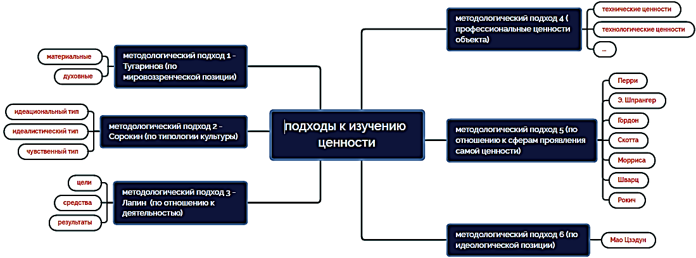
Рис.1 Схема подходы к изучению ценностей

  - История изучения ценностей в социологии

Изучение ценностей является относительно новым предметом в рамках дисциплины социологии, которая изучается менее 100 лет. Изучение ценностей зародилось в дисциплине философии, а с возрождением и развитием социологии исследование ценностей проводилось в разных странах и регионах. (в Китае, в США, России и Европе). В контексте социологии ценности людей постоянно меняются в зависимости от социальных изменений. В разных обществах в разное время существуют разные ценности, и под влиянием объективных обстоятельств и собственных представлений социальное поведение людей постепенно меняется, так что люди с ценностями, характерными для своего времени, постоянно изменяют общество, и так постоянно.
В Китае в конце 1970-х годов Ян Гошу, представитель социологов, оторвался от теоретической структуры и методологии западных исследований и продвинул движение локализации, добившись примечательных результатов. Используя лонгитюдное сравнительное исследование, Ян и др. (1988) обнаружили изменения в ценностях студентов китайских университетов в 1948, 1964 и 1984 годах. Линь Чун и др. (1991) обнаружили, что китайская молодежь, люди среднего возраста и пожилые люди различались между собой с точки зрения возрастных факторов в отношении семейных ценностей, ценностей в супружеской жизни, ценностей в отношении родителей и детей, правовых ценностей, экономических ценностей и образовательных ценностей. Определив культурные ценности китайцев в 1988 году, Чжу Цянь (1995) обнаружил, что в это время китайцы (1) имели довольно крепкие семейные узы; (2) добродетель упорного труда не была затронута "большим горшком риса"; (3) материалистические желания были на подъеме; (4) межличностные отношения имели тенденцию безучастности; (5) концепция послушания старшим была ослаблена; (6) с "золотая середина" была отвергнута; (7) религиозные верования были поставлены под сомнение; и (8) дух авантюризма отсутствовал. На основе обзора и анализа существующих исследований характеристик китайской системы ценностей Ян Чжунфан (1994) предлагает 30 конкретных компонентов на трех уровнях: мировоззрение, социальный взгляд и личный взгляд, и таким образом строит аналитическую структуру для китайской системы ценностей. С помощью факторного анализа Хуан Гуанго (1995) утверждает, что традиционные и современные ценности слились в новую систему ценностей в когнитивной системе интеллектуальной элиты под воздействием психологического импульса творческой трансформации, достигнутой конфуцианством. В 1980-х годах в результате политических реформ была выдвинута теория построения социализма с китайской спецификой, в рамках которой была разработана теория основных социалистических ценностей. Понимание ценностей китайскими социологами в основном сочетается с марксистской философией, и изучение ценностей на социальном уровне носит ярко выраженный идеологический характер; что касается ценностей на индивидуальном уровне, китайский социолог Цзинь Шэньхуа считает, что изучение ценностей можно разделить на три исследовательские позиции: во-первых, ценности с точки зрения культуры связывают давно сложившуюся историю и культуру страны и нации, и обобщают ценности с точки зрения страны и нации. Во-вторых, это социальная перспектива ценностей. Эта перспектива в значительной степени зависит от этапа и касается ценностей отдельных людей и групп в определенный социально-исторический период. Она фокусируется на изменениях в ценностях, вызванных переменами во времени, политике и институтах, и выявляет влияние различных времен, политики и институтов на ценности. В-третьих, изучение ценностей с точки зрения личности фокусируется на влиянии и механизме действия индивидуального познания, мотивации и потребностей на ценности.
Советский ученый В.П. Тугаринов одним из первых занялся развитием вопроса о ценностях в общественной мысли советского периода. Классифицируя ценности, В.П. Тугаринов утверждает: "Характерная особенность подхода к изучению ценностей заключается не в исследовании объективных законов общественного устройства, функционирования и развития, не в изучении массовых результатов деятельности людей, в которых отражаются эти законы и социальные изменения, а в интимных сторонах человеческой деятельности, потому что ценности - это не что иное, как идеи, которые выражают отношение человека к реальности, к тому же предпочтения в отношении определенных явлений является фиксированным. "Ценности культуры делятся, в свою очередь, на материальные и духовные" - Василий Петрович Тугаринов. Он делит ценности на три категории - материальные, политические и духовные - в конкретном контексте социального и культурного мира, считая личность самой важной ценностью, классификация, на основе которой материальная социология может быть лучше понята, подробно анализирует принадлежность ценностей к марксистской системе категорий, утверждая, что подход к ценностям должен быть самым фундаментальным компонентом социальной практики и метасоциологии, ценности разрабатываются на основе исторического материализма. В нашем исследовании мы разработали анкету именно для этой группы, основываясь на идее Тугаринова, которая базируется на потребностях людей, самих специалистов по информационным технологиям, в соответствии с их профессиональными характеристиками и потребностями их работы.
В России развитие социологии в первой половине прошлого века тормозилось политической обстановкой. С возрождением социологии после 1960-х годов выдвигалось все больше и больше теорий о ценностях. В своей книге "Общество, культура и личность", опубликованной в 1947 году, известный российско-американский социолог П. А. Сорокин подробно рассмотрел сущность социологии, теоретические исходные положения социального исследования, общую структуру социологии, значение общества, культуры и личности и их взаимосвязь, а также систематически продемонстрировал свои основные идеи о социологии. Эта книга представляет собой систематическое изложение его основных взглядов на социологию. В этой работе Сорокин подробно анализирует проблему культуры и индивидуальности, рассматривая культуру как особую систему ценностей, он считает ценности основой всех культур и делит их на два измерения - горизонтальное (локальные межцивилизационные различия) и вертикальное (идеациональный тип, идеалистический тип и чувственный тип). Согласно социологической теории культуры Сорокина, чувственный тип основан на чувственном понимании человека и эмпирическом восприятии мира. Эта культура абсолютно натуралистична, и Сорокин называет ее истиной чувств. В идеациональном типе доминируют духовные и сверхчувственные ценности, поклонение Богу, что Сорокин называет истиной веры. Идеалистический тип находится где-то между чувственной и духовной культурой, опирающейся на разум для осмысления мира, основными компонентами которого, по мнению Сорокина, являются искусство, истина, мораль и власть. По мнению Сорокина, всегда найдется один из этих трех культурных типов, который будет выделяться, формировать центральный элемент культурной интеграции и доминировать, координируя и контролируя два других. Это также концепция "культурного интеграционизма" Сорокина. Сорокин анализирует развитие ценности с динамической точки зрения, как он говорит: "Ценность служит основой и фундаментом всякой культуры". Различные типы ценностей составляют комплекс ценностей, который мы называем системой ценностей. Если одна из них изменится, то неизбежно изменятся и другие ценности. С горизонтальной точки зрения, разные страны и регионы имеют свои собственные культуры, которые претерпели изменения в социальной системе страны, так что некоторые ценности разных стран и разных людей очень похожи, а некоторые - совершенно разные. Каждая цивилизация имеет свою историю и культурные ценности, и индивидуальность каждой из них отражается в ценностях каждого человека. Например, в рамках китайских ценностей большое значение придается таким ценностям, как коллективизм и командный дух. Однако в США и на Западе высок процент индивидуализма в ценностях, и люди предпочитают работать самостоятельно. Известный российский социолог П.П. Дерюгин предположил, что существуют разные уровни ценностей социального единства на разных уровнях человеческого капитала, поэтому в данном исследовании мы разделили исследуемых на три группы в соответствии с уровнем ИТ-квалификации: Руководители ИТ компаний, ИТ-разработчики, ИТ-обеспечивающий ИТ-персонал. При этом Сорокин также подчеркивал, что исследования менталитета и особенностей некоторых социальных групп или индивидов в различных существующих комплексах необходимо рассматривать отдельно.
Советский российский ученый В.А. Ядов в конце 1950-х годов организовал лабораторию социологических исследований при ЛГУ, которая впервые в СССР стала изучать трудовую мотивацию и ценностные ориентации. Для изучения противоречия между ценностями и реальными действиями индивидов во время деятельности в лаборатории, он провел исследование с инженерами (конструкторами и технологами), занятых в проектно-конструкторских организациях, КБ крупных предприятий и в отраслевых институтах, в качестве испытуемых, это имеет сходство с отбором нашей выборки, когда выбирается фиксированная социальная группа и анализируется характер ее ценностей в различных социальных условиях. После первоначальной проблемы неоднозначности методологической позиции, возникшей из-за сложности ценностной ориентации в его исследовании, он сформулировал гипотезу, подтвердил и обосновал её с помощью эмпирических данных как основной результат комплексного исследования. В.А. Ядов считает ценности важнейшим элементом структуры личности, определяющим ее поведение и отношение к окружающему миру. Основываясь на методологии американского социального психолога Милтона Рокича, В.А. Ядов модифицировал свой собственный метод для получения эмпирических данных о ценностных ориентациях. Общие выводы В. А. Ядова сохраняют принципиальное значение: «система фиксированных диспозиций личности..., по-видимому, вообще не может полностью соответствовать социальному поведению индивидов в заданном "масштабе", каким бы он ни был».
Советский и российский социолог Н.И. Лапин дает следующее определение ценностям: "Ценности - обобщенные цели и средства их достижения, выполняющие роль фундаментальных норм, которые обеспечивают объединение общества и помогают индивидам делать социально приемлемый выбор поведения в важных ситуациях для обеспечения объединенности общества". Существует два культурных типа фундаментальных ценностей: традиционные и посттрадиционные (современные, либеральные). В то же время любой культуре присущи культурно неизменные базовые ценности, которые представляют собой универсальные или общечеловеческие ценности. Он утверждает, что ценности образуют иерархическую структуру в сознании людей.
Что касается ценностей, то советский и российский социолог, первый декан факультета социологии СПбГУ (1989–2000) А.О. Бороноев утверждает, что каждый народ имеет свою структуру общественного сознания, свой образ мышления и свою иерархию ценностей, сложившуюся в его собственной истории, и что любая социальная реформа предполагает понимание структуры менталитета и жизненных ценностей всего народа и группы населения. На формирование ценности влияют история, экономика, социальное развитие, природные и экологические условия, в которых человек живет, и влияние конкретных коллективных бессознательных обстоятельств. В жизни каждой страны существуют универсальные ценности, которые указывают на степень подготовленности людей к той или иной социальной системе. ИТ-специалисты являются одними из проводников перемен нашего времени, их ценности сильно различаются в разных странах под влиянием различных культурных устоев каждой страны. В то же время, эту группу можно проанализировать, чтобы выявить общие черты, а также особенности ценностей, которые есть у каждой страны и народа.
Наиболее широко используемыми методами по измерению ценностей являются Опросник ценностей Рокича и Шкала ценностей Шварца.
В 1970-х годах польско-американский ученый Рокич разработал определение ценностей как устойчивых убеждений, специфического способа поведения или конечного состояния души. Теория о системах ценностей Рокича предполагает, что различные ценности связаны между собой в определенном логическом смысле и что они существуют в определенной структурной иерархии или системе ценностей, которая представляет собой иерархическую последовательность вдоль континуума степеней важности ценностей. Для того чтобы измерить ценности, он придумал знаменитый Опросник ценностей Рокича. Данный опросник включает в себя два типа ценностей, каждый из которых состоит из 18 конкретных пунктов. Первый тип называется конечными ценностями и относится к идеальному конечному состоянию существа. Это цель, которую человек стремится достичь на протяжении всей своей жизни. Вторым типом становятся инструментальные ценности, относящиеся к морали или компетентности, предпочитаемому индивидом способу поведения или средству достижения конечной ценности.
Социальный психолог Шалом Х. Шварц в 1987 году предложил собственное определение ценностей, утверждая, что ценности играют роль руководящих принципов в жизни человека или в другом социальном существовании. С 1992 года он работает над Шкалой ценностей Шварца, которая определяет десять движущих ценностей и далее описывает динамические отношения между ними. Существуют определенные критерии измерения ценностей, которые требуют глубокого понимания философской концепции ценностей и всестороннего рассмотрения природы основ человеческой деятельности.
Ценности - очень сложный объект научного анализа, они представляют собой многослойную и многомерную структурную систему. Разделение структуры ценностей демонстрирует многообразие различных методов и перспектив исследования ценностей:
В соответствии с формированием ценности основные факторы делятся на:
- Перри классифицирует ценности людей как когнитивные, моральные, экономические, политические, эстетические и религиозные. Именно на основе этой классификации исследователи начали изучать ценности в рамках дисциплины социальной психологии.
- Э. Шпрангер классифицирует ценности на шесть категорий: теоретические, экономические, эстетические, социальные, политические и религиозные. На основе этой классификации Allport, Vernon и Lindzey в 1931 году разработали шкалу "Исследование ценности" (Study of Value), которая была дважды пересмотрена, в 1951 и 1960 годах, и стала очень популярной шкалой ценности на Западе в 1960-х и 1970-х годах.
- Опросник межличностных ценностей Гордона измеряет шесть ценностей: поддержка, послушание, одобрение, независимость, доброта и лидерство. Он разработал опросник для измерения отношений доминирования и подчинения, чтобы измерить склонность людей к доминирующему или подчиняющемуся поведению в повседневных отношениях, а его теория признаков фокусируется на личности непосредственно из характеристик поведения самого человека.
- Шкала 13 образов жизни Морриса измеряет пять факторов: социальное ограничение и социальный контроль, удовольствие и прогресс в действиях, замкнутость и самодостаточность, принятие и сострадание, а также самопотакание. Он определяет ценности как склонность людей отдать предпочтение определенным целям, измеряемую с помощью 13 комплексных абзацев на тему ценности людей через их склонность к желаниям и предпочтениям.
- Шкала личной ценности Скотта измеряет реальный интеллектуализм, доброту, социальные навыки, лояльность, успеваемость, физическое развитие, статус, честность, религиозные убеждения, самоконтроль, креативность и независимость. В его классификации ценностей ценности позиционируются как ориентированные на человека.
В соответствии со структурой ценности измерения делятся на:
- Рокич впервые классифицировал ценности на 18 ценностных убеждений в двух категориях - терминальные ценности и инструментальные ценности, и разработал "Опросник ценностей" (Value Survey), который признан одним из самых популярных среди различных показателей ценностей и широко используется в сравнительных и межкультурных исследованиях.
- Шварц делит ценности на два измерения: самосовершенствование-самопревосхождение, консерватизм-открытость на основе потребности человека в выживании, и делит ценности на 10 категорий в соответствии с измерениями. Он опирается на инструментальные и терминальные ценности Рокича и рассматривает ценности как индивидуальные, коллективные или и те, и другие.
- Российско-американский социолог П. А. Сорокин рассматривает культуру как особую систему ценностей и разделяет ценности на два измерения - горизонтальное (локальные межцивилизационные различия) и вертикальное (идеациональный тип, идеалистический тип и чувственный тип). Он утверждал, что понимание социального существования должно быть многогранным и многомерным, требующим использования чувств и разума, а также опоры на веру.
Вывод: Большинство социологических теорий исследования ценности пришли с Запада, а в России в советский период появился ряд выдающихся социологов в области теории ценности, которые анализировали и развивали теорию ценности в различных направлениях. Теоретические основы исследования ценностей социологами в Китае в первые годы были полностью скопированы с теорий ценностей западных стран. Только в конце прошлого века теория ценности была постепенно обобщена с китайскими особенностями на основе традиционной культуры, экономики и политики. Наше исследование опирается на теории ценности, предложенные китайскими, российскими и западными социологами. Опираясь на упомянутых в этом разделе социологов, объединяя их теории с учётом профессиональных ценностей самих ИТ-специалистов, принимая во внимание социальную интеграцию, классифицируя ценности этой социальной группы и других, и создавая систему ценности: социальная ценность, ценность саморазвития, научная ценность, межличностная ценность, цифровая ценность.

1.2 Система ценностей как объект социологического исследования

Всемирный опрос ценностей WVS (World Values Survey), ведущий современный глобальный исследовательский проект по ценностям, предоставил ученым многих стран данные о ценностях людей в различных национальных регионах. Анализ данных WVS, проведенный политологами Рональдом Инглехартом и Кристианом Вельцелем, утверждает, что в мире существует два основных измерения межкультурных различий: традиционные ценности против светских рациональных ценностей и ценности выживания против ценностей самовыражения.
В Китае многие ученые считают конфуцианство источником китайских ценностей и черпают из него многие идеи. Конфуцианство, как традиционная китайская ценность, эффективно поддерживало стабильное функционирование общества и развитие китайской культуры. Большинство китайских ученых теоретически анализировали традиционные классические труды, чтобы критически проанализировать ценности. Не хватает эмпирических данных и использования количественных методов исследования для глубокого анализа ценностей. В последние годы некоторые китайские ученые начали использовать эмпирические методы для анализа ценностей, например, в работе "Исследование потребительских ценностей в контексте китайской культуры - разработка и сравнение шкал", где автор Пань Юй использует эмпирический подход для анализа влияния китайской культуры на конкретные аспекты ценностей широкой публики. Это отражает постепенный переход от ценностного подхода к западному позитивизму в китайских исследованиях ценностей. Россия, в силу своей культурной истории, имеет много общего с западной социологией в методологии исследования ценностей, которая все еще остается преимущественно эмпирической. С точки зрения теории, в России много инноваций в теории ценностей по сравнению с Западом и Востоком, что обусловлено культурными и политическими влияниями. Например, типология культуры на основе ценностей, предложенная П. А. Сорокиным, и ценности на основе исторического материализма, предложенная В. П. Тугариновым, и т. д.
С точки зрения методологии исследования, исследующие ценности западные ученые-позитивисты пытались построить кросс-культурную структуру универсальных ценностей путем сбора глобальной выборки. В этой структуре есть несколько недостатков:
1) Хотя универсальные ценности являются межкультурными, истоки теории ценностей идут с Запада и по сути отражают только западные культурные ценности, которые неизбежно имеют предвзятое отношение к другим культурам.
2) Каждая культурная ценность имеет свои особенности, универсальные ценности не охватывают все поле ценностей, показывая особенности каждой культурной ценности.
3) Целевая аудитория является ограниченной, и теории, основанные на западных ценностях, недостаточно хорошо подтверждены для других культурных групп в выборке, и применимость их выводов к другим культурным группам не была полностью доказана.
В данном исследовании были учтены основы теории ценностей каждой страны и разработан набор анкет для социальной группы ИТ-техников в каждой стране. После сбора первичных данных был проведен качественный анализ данных опроса с частью выборки, чтобы попытаться сохранить объективность результатов по отношению к какой-либо одной культуре, сделать все вопросы применимыми к различным культурным группам и уменьшить теоретические отклонения.
В традиционной китайской культуре стремление к гармонии и единству проходит через все сферы природы, общества и жизни. В отношении природы пропагандируется единство человека и природы, и выступает против ее уничтожения; в отношении общества гармония и единство являются высшим политическим и этическим принципом, а развитие общества и сохранение народа по сути одно и то же. С точки зрения людей гармония и единство — это высшее состояние жизненного совершенствования с акцентом на уважение и заботу о людях. Ценность поиска истины на основе фактов берет свое начало в марксистской философии, а благодаря деятельности товарища Мао Цзэдуна и развитию теории Дэн Сяопина она стала уникальной ценностью китайского народа. Китайские специфические марксистские социалистические базовые ценности имеют выраженные китайские характеристики, в центре которых находится формирование партии, проходящее через всю социальную сферу, образуя научную теоретическую систему, которая идет в ногу со временем и постоянно совершенствуется. Что касается текущей ситуации с социальными ценностями в Китае, то, согласно общему мнению, существует плюралистическая тенденция в социальных ценностях. Некоторые исследователи отмечают, что в настоящее время в Китае сосуществуют три типа ценностей: во-первых, ценности, основанные на коллективизме под влиянием плановой экономической системы; во-вторых, ценности, основанные на индивидуальном утилитаризме с постепенным развитием реформы и открытием рыночной экономики; в-третьих, ценности абсолютного утилитаризма, сформированные под влиянием западной культуры. Западные капиталистические страны, в основном Европейские и Американские, прошли примерно одинаковый процесс в своем историческом развитии и имеют примерно одинаковые культурные корни, экономические основы и социальные системы, что определяет их некоторую общность в плане основных социальных ценностей. В то же время именно эти общие черты формируют очевидные различия между ними и основными ценностями китайского социализма. Китайское общество развило свои фундаментальные социалистические ценности коллективизма, гармонии и единства, прагматизма и китайского марксистского социализма под ролью и влиянием традиционной культуры и социалистической модернизации. После политики реформ и открытости китайское общество вступило в переходный период, и в результате включения элементов рыночной экономики люди стали ориентироваться на личность и уважать индивидуальные интересы, а идея коллективизма стала настоящим коллективизмом, в котором индивидуальные и коллективные интересы слились воедино. Можно сказать, что идея коллективизма имеет глубокие исторические корни и оказала чрезвычайно важное влияние и значение на развитие китайского общества и повседневную жизнь людей, и с течением времени значение коллективизма продолжает расти, и он по-прежнему является ценностью выбора для людей, когда они сталкиваются с трудностями.
Россия сохранила свою уникальную культуру, на которую по политическим причинам повлияло социальное преобразование, которое она пережила с 1990-х годов, глубоко изменив российское общество и институты, а также ценности нового поколения россиян и основные ценности общества. После коренных изменений в российском обществе социалистическая идеология была полностью отброшена, а моральные ценности, проповедуемые социализмом, впоследствии были забыты. Российская ученая Черемошкина Любовь Валерьевна провела исследование ценностей российской молодежи переходного периода: его результаты показали, что почти 80 процентов молодежной группы в возрасте от 17 до 25 лет вообще не включают мораль в свои ценности. Деньги - самая важная ценность для российской молодежи. В то же время коллективизм ослабел, а индивидуализм стал преобладать. С исчезновением коллективистских идеалов, пропагандируемых коммунистическим просвещением Советского Союза, индивидуалистические ориентации, представленные Западом, напротив, стали доминирующими. Согласно исследованию ценностей российской молодежи, когда перед ними встал выбор между индивидуальными и коллективными ценностями, 64% молодых людей выбрали высокий доход, 51,3% - счастливую жизнь, и только 5% - служение обществу. Ценности российского общества сегодня все еще находятся в ситуации противоречивого плюрализма, и Россия идет по пути поиска восстановления основных социальных ценностей.
В результате своей независимости от британских колоний Соединенные Штаты унаследовали социальные ценности от капиталистических стран Западной Европы, однако они отличались от ценностей западноевропейского капиталистического общества. По мере изменения силы развития и международного статуса Америки, в дополнение к ценностям, характерным для западноевропейских обществ, американцы развивали свои собственные отличительные черты американских ценностей: опору на рациональность, акцент на личности, прагматизм, акцент на конкуренции и инновациях. Дух рациональности как ядро капиталистических ценностей является центральным элементом американских и западных ценностей. Индивидуализм начинается с личных интересов, проповедует главенство личности, подчеркивает демократическую свободу индивида, а общество рассматривает как средство и условие достижения индивидуальных целей. Американцы рассматривают индивидуализм как общечеловеческую природу, как основной элемент и ценностный стандарт политической и экономической морали. В то же время американские иммигранты под влиянием капитализма стремились к огромному богатству, а индивидуальный упорный труд был единственным способом его создать. Эта идеология привела к тому, что американцы стали уделять больше внимания ценности отдельного человека, так что акцент на индивидуализме является ключевой чертой американских ценностей. Прагматизм — это ценность, которая подчеркивает главенство выгоды от действий субъекта. Прагматизм считает, что субъекту действия необходимо учитывать только выгоду от действия и не задумываться о том, принципиально это действие или нет. Другими словами, в центре внимания только польза, независимо от правильности или неправильности; полезность — это истина, а бесполезность - бессмысленность. Акцент на конкуренции и инновациях — это ценность, заимствованная из гуманистических идей европейского Возрождения и Просвещения, под влиянием которых американцы стали первопроходцами в практической деятельности, считая, что человек может овладеть природой и использовать ее благодаря своему уму и способностям. Американский прагматизм подчеркивал смелые эксперименты и продвижение наследования там, где оно дает результат. Это постоянное экспериментирование и смелость породили в Соединенных Штатах великое творчество и инновации. Многие американские институты, законы и различные изобретения были созданы благодаря постоянным экспериментам. Американские ценности проявляются в убеждении, что каждый человек обладает собственной неповторимостью и индивидуальностью, что каждый человек может познать истину и творить в постоянном экспериментировании для осуществления своей мечты.
Структура ценностей ИТ-специалистов в разных странах характеризуется сочетанием двух различных моделей, индивидуализма и коллективизма, и других факторов. Индивидуализм - ценность приоритета индивидуальных интересов над коллективным благом. В индивидуалистическом обществе социальные отношения между людьми слабо связаны. В то время как коллективизм - ценность приоритета коллективного блага над индивидуальным. В коллективистском обществе люди всю жизнь стремятся к тесной принадлежности к социальной группе, начиная с самого рождения. Китай, несомненно, относится к коллективистскому культурному обществу. Коллективистские ценности являются одной из ключевых основ китайских конфуцианских ценностей с их сильным акцентом на межличностные отношения. В коллективистском обществе люди очень близки друг к другу. Даже люди, не связанные кровным родством, могут установить тесные социальные связи в таком обществе, как в семье. Под влиянием коллективизма китайцы всегда привыкли избегать конфликтов лицом к лицу, в основном молчанием; однако противоположность этому - западный индивидуализм, который торжествует как в европейских странах, так и в США. Под влиянием эпохи Просвещения независимость стала основной культурной ценностью европейских стран. Коллективизм присущ российской цивилизации, но в результате влияния культуры Запада в последние десятилетия в России сохранился отказ от коллективизма, и именно этот отказ от коллективизма привел к дисбалансу между индивидуализмом и коллективизмом и, таким образом, к отставанию России от Запада в своем развитии, вплоть до того, что в некоторых исследованиях был сделан вывод, что: Россияне – большие индивидуалисты, чем европейцы. Индивидуалистическое европейское государство поддерживает защиту индивидуальной независимости и самосознания, а социальные группы основываются только на общем благе. Как только общее благо исчезнет, вся группа быстро распадется.
По мнению российского ученого А. О. Бороноева, у каждого из этих разных народов есть иерархия ценностей, сложившаяся в ходе собственной истории, а также универсальные ценности, существующие в каждой стране. В нашем исследовании, исходя из предложенных Тугариновым материальных и духовных ценностей с точки зрения мировоззрения, мы определяем ценности как установку, сформированную любым фактом, определяющая выборы. Ценности могут существовать в любой из форм. Основываясь на классификации ценностей Сорокина по типологии культуры, наша анкета учитывает 3 различных типа ценностей. На ценности ИТ-специалистов влияют как чувственные факторы и факторы убеждений, так и рациональный фактор, который является самым важным и считается наиболее научным в современном обществе. В нашем исследовании мы проанализируем ценности ИТ-специалистов в сравнении друг с другом с этих трех различных аспектов. Будучи одной из самых особых социальных групп в цифровом обществе, ИТ-специалисты имеют не только социальные ценности общества, в котором они живут, но и профессиональные ценности, характерные для этой профессии, такие как: технические ценности, технологические ценности и т.д. Российский ученый Лапин считал, что по отношении к деятельности ценности являются обобщенными целями и средствами их достижения, выполняющие роль фундаментальных норм. Выбор, сделанный этой конкретной социальной группой ИТ-специалистов, основанный на трех аспектах - цели, средства и результаты, позволяет нам лучше классифицировать и сравнить характеристики этой группы и, таким образом, достичь лучшего понимания этой социальной группы и предвидеть будущее направление развития цифрового общества. Существует также классификация ценности по отношению к сферам проявления самой ценности, предложенная некоторыми социологами, которые соотносят ценности отдельно с ценностями в различных сферах, классификация ценностей, чрезвычайно распространенная в социальной психологии. В нашем исследовании межличностные и цифровые ценности, а также социальные ценности были отнесены к социальной психологии, и мы начали с отдельных ИТ-специалистов, продвигаясь вверх, обобщая и изучая ценностные характеристики этой группы с точки зрения индивидуальности личности. Для дополнения и уточнения существующей теории ценностей используется подход "снизу вверх".
Вывод: Система ценностей является важным объектом социологического исследования, позволяющим более глубоко понимать культурные, социальные и идеологические особенности различных обществ. При этом для исследования системы ценностей существуют различные подходы в социологии, такие как позитивистский, понимающий и другие. Каждый из этих подходов предлагает свои методы исследования и свои теоретические концепции для анализа системы ценностей.
Одной из особенностей системы ценностей является ее культурно-историческая обусловленность. Так, в различных странах мира существуют свои уникальные ценности и системы ценностей. Например, в Китае доминирует коллективистская культура, в которой высоко ценится солидарность и общинность. В России же можно наблюдать тенденцию к поиску своего внутреннего "Я", что связано с историческими особенностями развития России и сложившейся русской культурой. В США, напротив, акцент делается на индивидуализме и самореализации.
Система ценностей включает в себя различные виды и типы ценностей. Например, в соответствии с классификацией Тугаринова, ценности могут быть материальными или духовными. Сорокин в своей типологии выделяет идеациональный, идеалистический и чувственный типы культуры. Лапин же предлагает классификацию ценностей по отношению к деятельности: цели, средства и результаты. Западные ученые отличают ценности по отношению к сферам проявления самой ценности. В Китае ценности могут классифицироваться по идеологической позиции.
Важно отметить, что система ценностей является динамичной и изменчивой. Она может изменяться под воздействием различных факторов, таких как социокультурные изменения, глобализация, технологический прогресс, политические события и т.д. Например, в России происходят значительные социокультурные изменения в последние годы, в результате чего меняются ценности и приоритеты многих людей. Также, с развитием интернета и технологий, люди получают доступ к новым знаниям, идеям и мировоззрениям, что может привести к изменению их ценностей.
Наконец, стоит отметить, что система ценностей может быть исследована с разных социологических позиций. Позитивистский подход предполагает измерение ценностей с помощью объективных инструментов и методов, понимающий подход – анализ ценностей с позиции субъекта, его восприятия и понимания мира.
Таким образом, система ценностей является важным объектом социологического исследования, позволяющим более глубоко понимать культурные особенности различных обществ. Ее изучение позволяет выявлять тенденции и динамику изменения ценностей, а также понимать влияние различных факторов на систему ценностей.

1.3 Методы исследования ценностей ИТ-специалистов
Изучение системы ценностей IT-специалистов может проводиться с помощью количественных и качественных методов исследования. Количественный метод позволяет измерить численные значения и количественные характеристики ценностей, которые могут быть выражены в процентах, числах или других количественных единицах. Например, опросы, анкетирование, статистический анализ и эксперименты могут быть использованы для количественного исследования ценностей IT-специалистов.
Качественный метод исследования, с другой стороны, уделяет больше внимания качественным аспектам ценностей IT-специалистов, таким как их мнения, убеждения, ценности и установки. Качественные методы исследования могут включать в себя глубинные интервью, наблюдение, дискуссии в группах и анализ текстов.
Для изучения системы ценностей IT-специалистов необходимо использовать различные методы, так как каждый метод имеет свои сильные и слабые стороны. Например, количественные методы могут быть полезны для получения статистически значимых данных, а качественные методы могут дать глубокое понимание мнений и установок IT-специалистов.
ИТ-специалисты - новая социальная группа - становятся широко известными и играют незаменимую роль в развитии общества. Это очевидно из того, какую роль играют ИТ-специалисты в компаниях или организациях, поскольку они часто являются людьми, которые принимают решения или влияют на техническую архитектуру ИТ, а также отвечают за эксплуатацию и обслуживание технической области ИТ. Они изучают информационные продукты и знания, практикуются и накапливают опыт работы в ИТ-индустрии, а также постепенно формируют собственные ИТ-ценности. Через эти ценности можно отразить базовое состояние развития ИТ-индустрии в обществе, в котором она функционирует, и характеристики отрасли, отраженные во влиянии ее общественных ценностей. Самое прямое влияние анализа ценностей ИТ-специалистов заключается в том, что компании могут лучше распределять человеческий капитал, максимизировать эффективность производства, оптимизировать структуру отрасли в целом и косвенно способствовать социальному развитию. В то же время эта группа идет в авангарде времени и отражает тенденции в обществе, а анализ их ценностей позволяет проанализировать все аспекты социального элемента. Изучение ценностей ИТ-специалистов и социальной интеграции этой группы было очень спорным вопросом. Ценности ИТ-специалистов следует рассматривать как особую социально-профессиональную группу с общими характеристиками в информационном цифровом обществе, действующую вместе в особой среде из-за общих социальных ценностей.
Эмпирические количественные методы исследования ценностей чрезвычайно распространены в западных социальных дисциплинах, а субъективный характер ценностей привел к появлению большого количества эмпирических исследований, использующих для сбора данных опросники. Рональд Инглехарт, ведущий американский социолог, в течение нескольких лет анализировал данные эмпирических опросов в более чем 60 странах и регионах мира, и его исследование показало, что наибольшей движущей силой социальных изменений или успеха преобразований являются крупные экономические преобразования, за которыми следует стимулирование масс, особенно со стороны представителей государственной власти. Таким образом, важность эмпирических данных для изучения ценностей очевидна из вывода о том, что большие социальные изменения в Китае начались с одной экономической политики реформ и открытости, которую можно объяснить на примере Китая.
Существует два широких подхода к разработке опросников: первый - подход "сверху вниз", при котором теория используется для определения параметров опросника, а затем уточняется до конкретики. Второй - подход "снизу вверх", когда собранные данные анализируются и выводятся из опроса с исследуемыми, а теория обобщается. Такой же подход к измерению ценностей применим к изучению ценностей в социологии, где большинство ученых используют подход "сверху вниз" к исследованию ценностей, начиная с теорий и проверяя их на индивидуальном уровне. Авторы утверждают, что мы должны в то же время попытаться развить восходящий подход к изучению ценностей в социологии через социологический подход к разработке теорий ценностей в социологии на индивидуальной основе.
В нашем исследовании мы использовали традиционный метод столбчатых диаграмм и сравнительный анализ сетевого подхода, чтобы представить предварительные результаты. При рассмотрении ценности как объекта исследования через методологическую базу, предложенную российским ученым П. П. Дерюгиным, сравнительный анализ ценности сетевого подхода имеет много преимуществ:
Во-первых, сетевые методы позволяют осуществлять сравнительный анализ ценностей различных групп респондентов, ценности которых измеряются на основе единой технологической процедуры.
Во-вторых, возможности количественной оценки разнообразных ценностей на основе анализа больших данных.
В-третьих, визуализация и образность представления результатов.
В целом, показанные достоинства сетевых методов раскрывают их перспективность и целесообразность в дальнейшем исследовании ценностей.
Для изучения системы ценностей IT-специалистов можно использовать различные методы и подходы. Одним из таких подходов является использование особых методов к изучению ценности. Ценности могут отличаться по видам и типам, и их классификация может происходить по разным критериям.
Некоторые ученые, например, Тугаринов, классифицируют ценности по мировоззренческим позициям, разделяя их на материальные и духовные. Сорокин определяет типы ценностей по типологии культуры - идеациональный тип, идеалистический тип и чувственный тип. Лапин, в свою очередь, классифицирует систему ценностей по отношению к деятельности, выделяя цели, средства и результаты. Западные ученые выделяют ценности в зависимости от сферы их проявления, а китайские исследователи определяют их с идеологической позиции.
Для исследования системы ценностей IT-специалистов можно использовать различные методы исследования, включая количественные и качественные методы, опросы, интервью, анализ текстов и т.д. Однако, учитывая особенности данной профессиональной группы, могут использоваться и другие методы, например, анализ активности в социальных сетях, анализ кодов программного обеспечения и т.д. Важно выбрать подходящий метод исследования в зависимости от конкретной задачи и цели исследования.
В России для изучения ценностей применяются различные методы. Одним из наиболее распространенных является методология А. Ядова, основанная на классификации ценностей по уровню абстракции и степени конкретизации. Этот подход позволяет более точно определить субъективные предпочтения и ценности индивидов, а также провести сравнительный анализ ценностных ориентаций в разных группах населения.
Другим методом, используемым для изучения ценностей в России, является подход, основанный на теории культурного кода Л.С. Выготского. Он позволяет выявить общие культурные ценности и нормы поведения, присущие определенной социальной группе. Также в России применяются методы качественного анализа, такие как глубинное интервью, фокус-группы и наблюдение за поведением людей.
Кроме того, российские ученые Тугаринов, Сорокин и Лапин разработали собственные классификации системы ценностей, основанные на разных подходах. Тугаринов классифицирует ценности по мировоззренческим позициям, Сорокин определяет типы ценностей по типологии культуры, а Лапин классифицирует систему ценностей по отношению к деятельности.
Китайские ученые используют различные подходы к изучению ценностей. Один из них - традиционный подход, основанный на конфуцианской философии. Конфуцианская традиция уделяет большое внимание ценностям, таким как честность, доверие, трудолюбие, уважение к старшим, гармония и т.д. Конфуцианство также признает важность семьи, традиций и социальной ответственности. Таким образом, исследования, основанные на конфуцианской традиции, могут включать изучение ценностей, связанных с семьей и обществом, а также влияние культуры и традиций на эти ценности.
Другой подход, используемый в Китае, - идеологический подход. Идеологический подход базируется на идеологии Коммунистической партии Китая, которая определяет основные ценности и цели китайского общества. В соответствии с этой идеологией, основными ценностями являются коллективизм, патриотизм, социальная справедливость, дух нации и т.д. Кроме того, идеологический подход уделяет внимание взаимодействию между государством и индивидуумом, а также значимости национальной безопасности. Таким образом, исследования, основанные на идеологическом подходе, могут включать изучение ценностей, связанных с политической и социальной структурой, а также взаимодействием между государством и обществом.
В качестве методов исследования ценностей в Китае используются различные подходы, такие как анализ документов, опросы населения, фокус-группы и наблюдение. Опросы населения проводятся с целью выявления приоритетных ценностей для различных социальных групп. Фокус-группы используются для изучения того, как люди воспринимают и оценивают определенные ценности. Анализ документов проводится для выявления влияния идей и ценностей на политику и общественную жизнь.
В США и Европейском Союзе для изучения ценностей используются различные методы. Один из наиболее распространенных подходов - это количественное исследование на основе опросов и анкетирования. Эти методы широко используются в исследованиях ценностей в профессиональных средах, таких как IT-индустрия.
В Европе и США также используются качественные методы исследования, такие как глубинные интервью и фокус-группы, которые позволяют получить более детальную информацию о ценностях и мотивациях людей. Эти методы особенно эффективны для изучения сложных и многогранных вопросов, таких как ценности, связанные с инновациями и технологическим развитием.
В США и Европе также широко используются многомерные методы анализа данных, такие как факторный анализ и кластерный анализ, которые позволяют выявить основные факторы, влияющие на ценности IT-специалистов, и классифицировать их по различным категориям.
Один из известных ученых в этой области - Рокич, который разработал теорию ценностей, основанную на понятиях "терминальные" и "инструментальные" ценности. Терминальные ценности - это желаемые состояния, которых мы хотим достичь, например, счастье или свобода. Инструментальные ценности - это способы, с помощью которых мы можем достичь терминальных ценностей, например, знание или независимость.
Другой известный ученый - Шварц - разработал теорию ценностей, которая основана на идеях "личностных ценностей" и "общественных ценностей". Личностные ценности относятся к ценностям, которые мы выбираем в качестве индивидуумов, таких как успех, здоровье и гармония с окружающим миром. Общественные ценности относятся к ценностям, которые мы разделяем как общество, такие как свобода, равенство и справедливость.
Европейский подход к изучению ценностей также предлагает различные методы, например, теория ценностей Шалома Шварца, которая выделяет 10 основных ценностей, таких как власть, достижение, бенефикенция, стимуляция и др. Он также разделяет эти ценности на две основные категории - трансцендентные (которые связаны с духовными и этическими аспектами) и секулярные (которые связаны с материальными и мирскими аспектами).
Таким образом, в США и Европе существует широкий спектр методов и подходов к изучению ценностей, которые используются для понимания того, как люди оценивают свои жизненные приоритеты и принимают решения.
В целом, подходы к изучению ценностей IT-специалистов в США и Европе достаточно разнообразны и зависят от конкретных задач и целей исследования. Однако, в целом можно сказать, что широко используются количественные и качественные методы исследования, а также многомерные методы анализа данных.
Вывод: Для изучения ценностей IT-специалистов применяются два основных метода - количественный и качественный подходы. Количественный метод предполагает использование статистических данных и численных показателей для анализа системы ценностей, в то время как качественный метод базируется на глубинном исследовании качественных характеристик ценностей и описательных данных.
Однако, изучение ценностей IT-специалистов требует особых методов и подходов. Например, ценности могут отличаться по видам и типам, поэтому важно выбрать правильную классификацию для их исследования. Некоторые ученые, такие как Тугаринов, классифицируют ценности по мировоззренческим позициям, разделяя их на материальные и духовные. Сорокин определяет типы ценностей по типологии культуры - идеациональный тип, идеалистический тип и чувственный тип. Лапин, в свою очередь, классифицирует систему ценностей по отношению к деятельности, выделяя цели, средства и результаты. Западные ученые выделяют ценности в зависимости от сферы их проявления, а китайские исследователи определяют их с идеологической позиции.
Каждая страна также может иметь свои особенности в системе ценностей. Например, в Китае преобладает коллективизм, в России - поиск в себе, а в США - индивидуализм. Поэтому, при изучении ценностей IT-специалистов в разных странах, необходимо учитывать эти особенности и выбирать соответствующие методы исследования.
Итак, для исследования ценностей IT-специалистов можно использовать как количественные, так и качественные методы, а также особые методы классификации ценностей. Кроме того, для каждой страны может потребоваться индивидуальный подход к выбору методов исследования, учитывая ее особенности. Например, в Китае, где доминирует коллективистская культура, необходимо учитывать социальный контекст и использовать методы, которые позволяют выявить общие ценности и убеждения группы, такие как фокус-группы и сетевой анализ. В России, где преобладает индивидуалистическая культура, возможно более эффективное использование методов, которые позволяют изучить индивидуальные ценности, такие как опросы и интервью. В США, где идентичность часто связана с профессиональными и социальными группами, может быть полезным использование методов, которые позволяют выявить ценности и убеждения, связанные с конкретными группами, такие как экспертные интервью и анализ социальных сетей.
Кроме того, важно учитывать культурный контекст и языковые особенности при выборе методов исследования. В различных странах существуют различные значения и толкования понятий, связанных с ценностями, что может повлиять на результаты исследования. Также стоит учитывать возможные искажения, связанные с социальной желательностью и другими факторами, которые могут влиять на ответы участников исследования.
В целом, для изучения системы ценностей ИТ-специалистов в разных странах можно использовать различные методы, в зависимости от культурных и социальных особенностей каждой страны. Важно учитывать контекст и выбирать методы, которые позволят получить максимально точные и релевантные данные. В данном исследовании, основываясь на общей методологии исследования ценностей, предполагается использование подхода "снизу вверх" для представления результатов состояния социальной интеграции ИТ-специалистов, используя такие методы социологического исследования, как анкетирование, опрос и эмпирическое исследование, исходя из специфики их профессии, с помощью традиционных методов и метода сравнительного сетевого анализа ценностей, который имеет много преимуществ.

Выводы по главе 1
В России, Китае и Европе разные социологические школы по-разному изучали ценности, а теории ценностей развивались и дорабатывались. Каждая страна в ходе изучения ценностей разработала свою национальную модель общества.
Ценности — это сложный объект научного анализа, многоуровневая и многомерная структурная система. Методология исследования ценностей также постоянно совершенствуется, и в целом ее методологию можно обобщить следующим образом: синтетическая, комплексная и мультипарадигмальная. В нашем исследовании теоретическое изучение ценностей ИТ-специалистов опирается на теории российских, китайских и европейских социологов, таких как Сорокин П. А., Тугаринов В.П., Лапин Н.И. Мы понимаем и рассматриваем классификацию ценностей с различных точек зрения (по мировоззренческой позиции, по типологии культуры, по отношению к деятельности, профессиональные ценности объекта, профессиональные ценности объекта, по отношению к сферам проявления самой ценности), кратко описывая в исторической перспективе ценности различных национальностей Китая, России, США и Европы.
Результаты эмпирической части анализа основаны на разработке сетевого подхода к изучению ценностей известным российским социологом Дерюгиным П. П. Мы обнаружили, что системы ценностей китайских и российских ИТ-специалистов очень похожи, но также и различны, и что ценности этих двух групп развиваются по двум различным схемам под влиянием социальных ценностей общества, в котором они живут. Также было установлено, что китайские и российские ИТ-специалисты соответствуют теории социальной интеграции.
Теоретические основы особенности ценностей российских и китайских ИТ-специалистов: сетевой анализ сформированы, и имеет для этого теоретические концепции базы позволяющие осуществлять эмпирическое исследование.

ГЛАВА 2. ЭМПИРИЧЕСКИЕ ИССЛЕДОВАНИЯ ОСОБЕННОСТЕЙ ЦЕННОСТЕЙ РОССИЙСКИХ И КИТАЙСКИХ ИТ-СПЕЦИАЛИСТОВ

В данном исследовании был использован комплексный подход, который включал в себя анкетирование и проведение интервью, а также сетевой анализ.
Анкетирование проводилось на основе разработанной специально для исследования анкеты, которая включала в себя 44 вопроса (индикатора) и охватывала 5 направлений ценностей: социальные ценности, ценности саморазвития, научные ценности, межличностный ценности, цифровые ценности. Анкетирование было проведено на выборке из 248 ИТ-специалистов России и Китая.
Для анализа полученных результатов были вычислены средние значения ценностей каждой группы специалистов, что позволило получить взвешенные баллы системы ценностей. Кроме того, был проведен анализ корреляции ответов респондентов.
Для получения дополнительной информации и уточнения результатов анкетирования, были проведены интервью с 4 ИТ-специалистами (2 из России и 2 из Китая). Результаты качественного анализа интервью были использованы для выделения факторов, которые важны для ИТ-специалистов, и рассмотрены с трех точек зрения: ИТ-специалистов, ИТ общества и общества в целом.
Наконец, на основе полученных результатов был проведен сетевой анализ, который отразил как взвешенные баллы системы ценностей, так и результаты анализа корреляции и качественного анализа факторов, важных для ИТ-специалистов. Все это позволило получить более полное и глубокое понимание особенностей ценностей российских и китайских ИТ-специалистов.

2.1 Методология исследования
В данном разделе описывается методика исследования, включая выборку, критерии отбора, проведение опроса и инструментарий исследования.

2.1.1 Описание методики исследования
В данном исследовании использовалась анкета, состоящая из 44 вопросов, которая включала в себя вопросы, связанные с профессиональными ценностями. Опрос проводился в период с 24 ноября 2021 года по 23 августа 2022 года на двух платформах - Google Forms и PowerCX. Общее количество участников исследования составило 252 человека, из которых 122 были российскими ИТ-специалистами, а 130 - китайскими.
Кроме того, в рамках исследования были проведены интервью с определенными участниками и использован сетевой подход для изучения особенностей профессиональных ценностей ИТ-специалистов. После сбора данных они были обработаны и проанализированы, чтобы выявить ключевые особенности и результаты исследования.

2.1.2 Объем выборки и критерии отбора

- Участники должны быть профессионалами в области информационных технологий и иметь опыт работы не менее 2 лет.
- Участники должны проживать и работать в России или Китае.
- Участники должны были согласиться на участие в исследовании и заполнить анкету полностью.
Для отбора участников мы использовали различные источники, включая профессиональные сообщества в социальных сетях и специализированные форумы. Мы также использовали метод snowball sampling, при котором начальные участники рекомендовали своих коллег и знакомых для участия в исследовании.

2.1.3 Проведение и анализ опроса

В исследовании использовалась анкета, содержащая 44 вопроса о профессиональных ценностях ИТ-специалистов. Мы использовали шкалу Листера для оценки ответов (от 1 до 5, где 1 - наименее соответствует, 5 - наиболее соответствует). Анкета была разделена на пять различных групп в соответствии с пятью различными направлениями ценностями, и мы рассчитали среднее значение каждой выборки в каждой направления ценнсотей в соответствии с результатами шкалы.
Опрашиваемые были разделены на три группы в соответствии с их профессиональной деятельностью: руководители компаний, ИТ-специалисты и другой персонал технической поддержки. Для каждой выборки было рассчитано пять различных значений. Кроме того, мы подсчитали баллы значений для каждой группы и сравнили их между группами.
Для анализа данных был использован сетевой подход. Мы рассмотрели всю выборку в целом и сравнили ценности ИТ-техников в китайском и российском обществе, чтобы изучить особенности ценностей этой группы в сравнительном сетевом анализе. В исследовании были использованы две платформы опроса: Google Forms и PowerCX.
В целом, результаты исследования позволили выделить основные ценности ИТ-специалистов, а также сравнить их между группами и в разных культурах.

2.1.4 Инструментарий исследования

Для сбора данных мы использовали две платформы: Google Forms и PowerCX. Google Forms - это бесплатный онлайн-инструмент, который позволяет создавать опросы и получать ответы через интернет. С помощью Google Forms мы создали нашу анкету для опроса и разместили ее на платформе. Опрашиваемые могли заполнить анкету через любое устройство с доступом в интернет.
PowerCX - это платформа для сбора данных, которая предоставляет возможность проводить опросы и собирать данные в режиме реального времени. Мы использовали PowerCX для сбора данных от опрашиваемых в режиме онлайн. Эта платформа также предоставляет широкие возможности по анализу данных, включая инструменты для создания графиков и диаграмм.
Для проведения интервью мы использовали приложение Wechat, которое является наиболее популярным мессенджером в Китае. Мы общались с опрашиваемыми через звонок в Wechat и задавали им вопросы по нашей анкете
Для анализа данных мы использовали несколько программных продуктов, включая Excel, Xmind, Origin, Adobe Illustrator 2022 и SPSS 26. Excel мы использовали для первичной обработки данных и подсчета базовых статистических показателей. Xmind использовали для построения концептуальной карты и визуализации данных. Origin - это программное обеспечение для статистического анализа данных, которое мы использовали для построения графиков и диаграмм. Adobe Illustrator 2022 мы использовали для создания визуальных материалов для презентации результатов исследования. SPSS 26 - это программное обеспечение для статистического анализа данных, которое мы использовали для более глубокого анализа данных.

2.2 Результаты исследования

Ценности ИТ-специалистов: в общем, ИТ-специалисты в России и Китае высоко ценят профессиональную компетентность, инновации и уважение к социальной ответственности.
Сравнение между российской и китайской выборками: было обнаружено, что в целом китайские ИТ-специалисты оценивают профессиональную компетентность, инновации и уважение к социальной ответственности более высоко, чем российские ИТ-специалисты. С другой стороны, российские ИТ-специалисты высоко оценивают удовлетворенность работой, тогда как этот аспект не столь значим для китайских ИТ-специалистов.
Сравнение между группами: мы также сравнили результаты между группами руководителей компаний, ИТ-специалистов и другого персонала технической поддержки. Было обнаружено, что руководители компаний высоко ценят лидерство, в то время как ИТ-специалисты и другой персонал технической поддержки - уважение к социальной ответственности. Кроме того, результаты также показали, что руководители компаний и ИТ-специалисты высоко оценивают профессиональную компетентность и инновации, в то время как другой персонал технической поддержки оценивает эти аспекты менее высоко.
Сетевой анализ: мы использовали сетевой подход для изучения особенностей ценностей ИТ-специалистов в России и Китае. Было обнаружено, что общие тенденции ценностей схожи в обеих странах, однако некоторые аспекты могут отличаться. Например, в Китае большую значимость придают технологическому развитию и инновациям, тогда как в России больше внимания уделяется удовлетворенности работой.

2.2.1 Описание полученных результатов исследования

Из общего числа 259 отправленных анкет возвращено 248 (95,7% возвратности). Из этих 248 анкет, 129 были заполнены участниками из Китая, а 119 - участниками из России. В целом, полученные результаты будут описаны и проанализированы в следующих разделах нашего исследования. На рисунке ниже представлены основные результаты всего опроса.
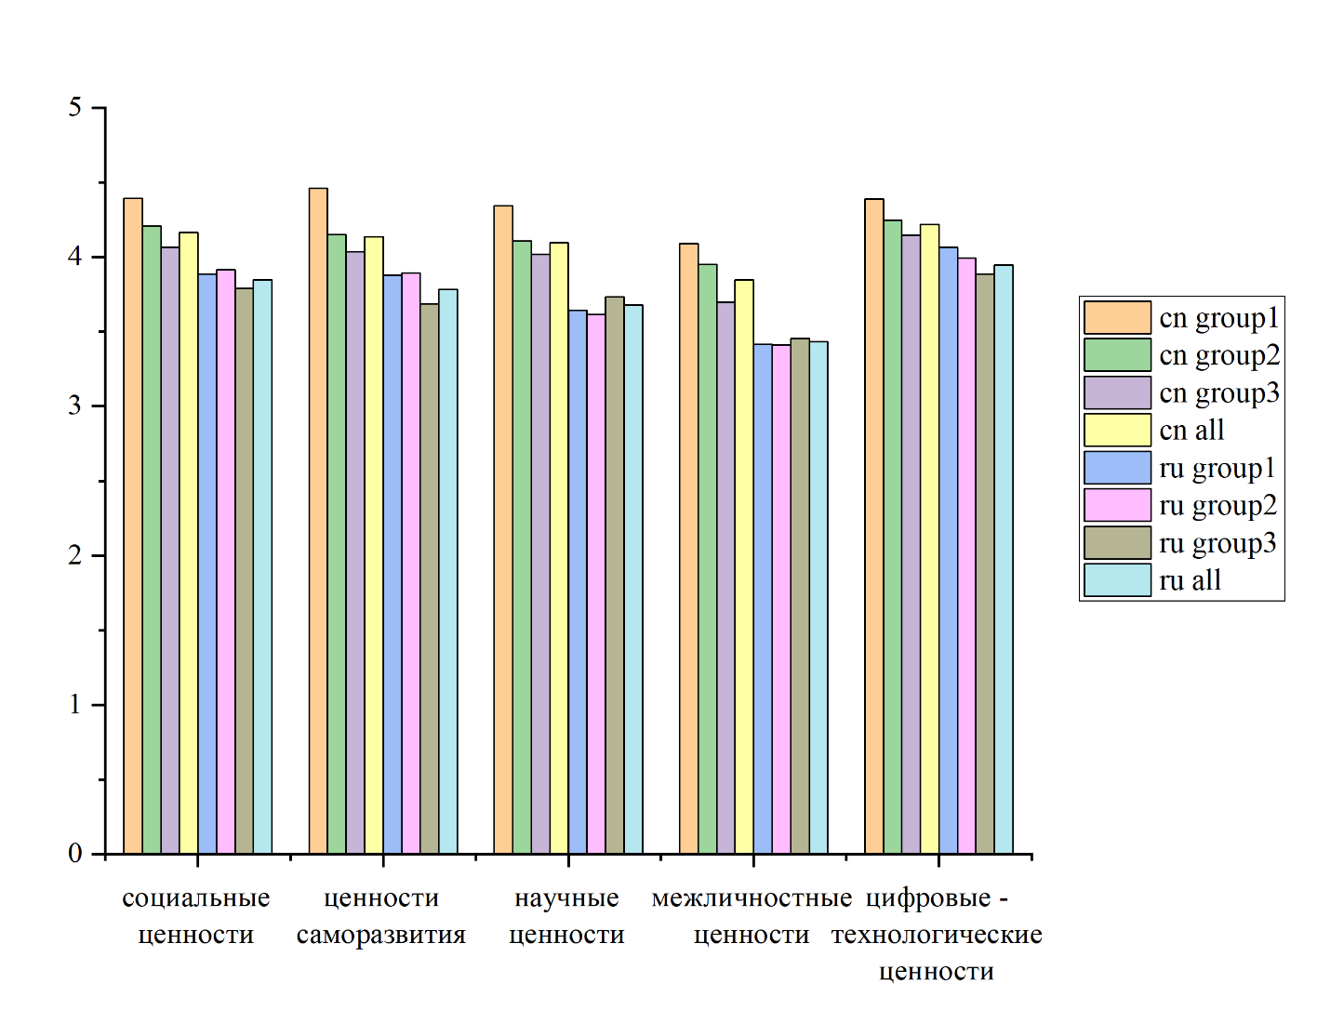
Рис.2 сравнительный анализ всех групп традиционной подходы

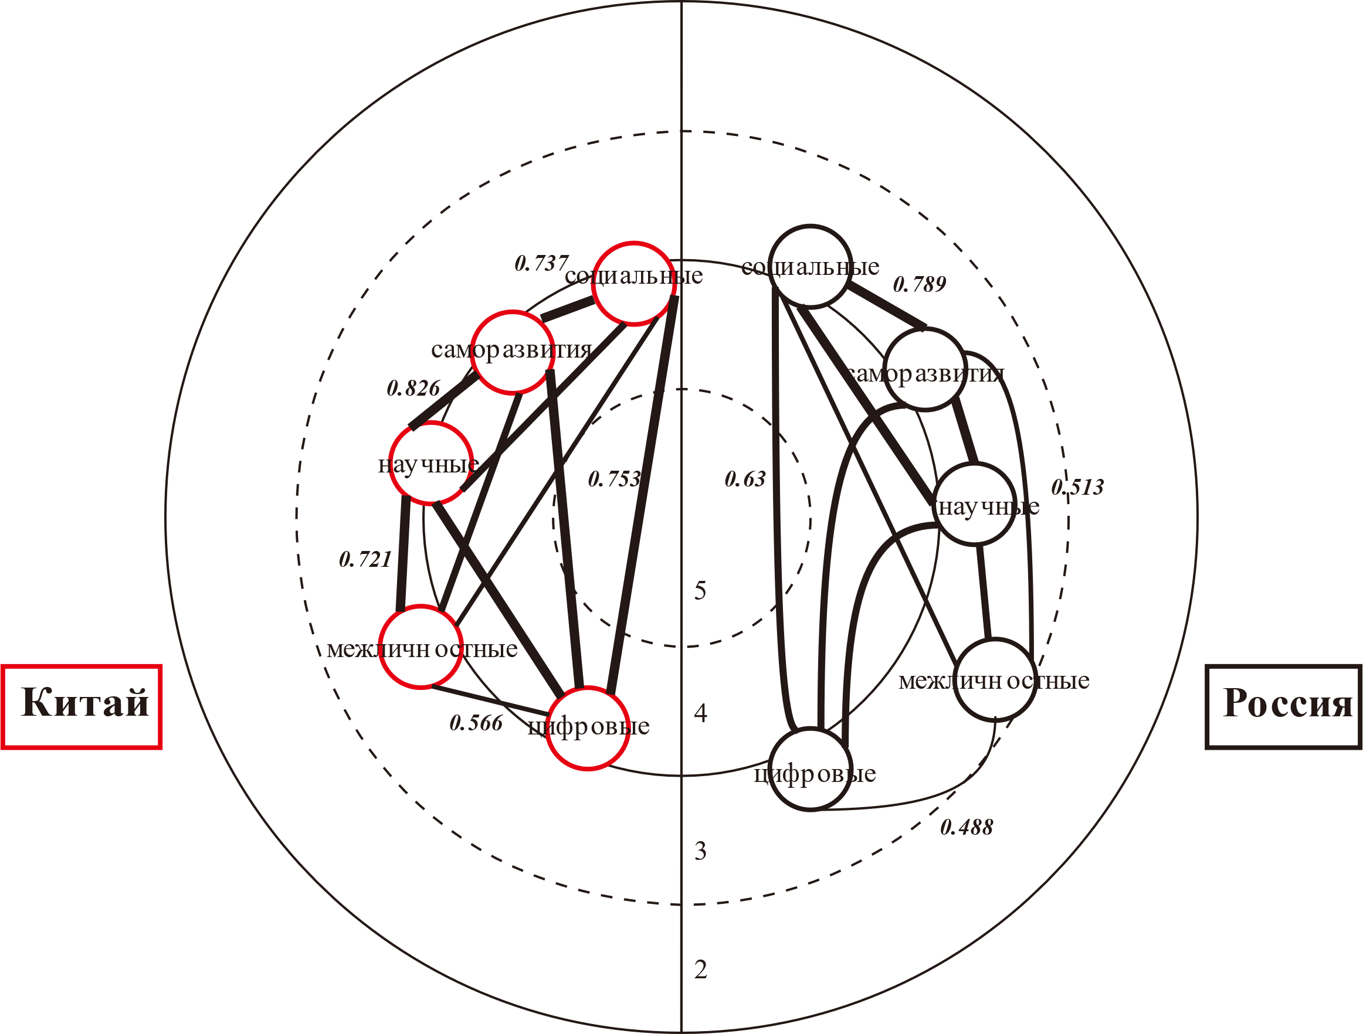
Рис. 3. Сравнительный анализ всех групп сетевого подхода

Мы использовали два подхода для представления наших результатов. На рисунке 1 мы использовали традиционный подход с использованием гистограмм, разделив китайское и российское общества на три группы, а также рассмотрев эти три группы как единое целое и определив четвертую группу.
В традиционном подходе гистограмм мы можем проводить сравнительный анализ между группами, в то время как в сетевом подходе мы можем лучше понять отношения между группами с помощью корреляционного анализа, что невозможно в традиционном подходе.

2.2.2 Анализ и интерпретация результатов

Рис.3 Сравнительный анализ ИТ-групп, сетевой подход

На этом графике рассматриваются все ИТ-специалисты в целом, представляющие китайскую социальную сферу ИТ и российскую социальную сферу ИТ. Сравнительный сетевой анализ проводится в рамках общей тенденции, чтобы рассмотреть как полученные баллы по каждому показателю, так и корреляции и другие связи, существующие внутри показателей.
Во-первых, о стабильности системы ценностей. Система ценностей ИТ-специалистов характеризуется стабильной структурой. Различие межличностной ценности между китайскими ИТ-специалистами и российскими является самым большим.
Во-вторых, особенности в том, что ценности китайских ИТ-специалистов значительно более единые чем у российских специалистов.
В-третьих, обе страны имеют модели ценности со своими спецификами в ИТ сфере, при этом китайские ИТ-специалисты имеют сбалансированный и высокий уровень развития во всех аспектах ценностей, а российские сосредоточены на цифровом направлении.
В-четвертых, межличностные ценности стабильно располагаются на самом низком уровне среди всех групп. Одновременно с этим, цифровые ценности стабильно находятся на самом высоком уровне во всех группах., а другие ценности остаются на том же уровне внутри своей группы.

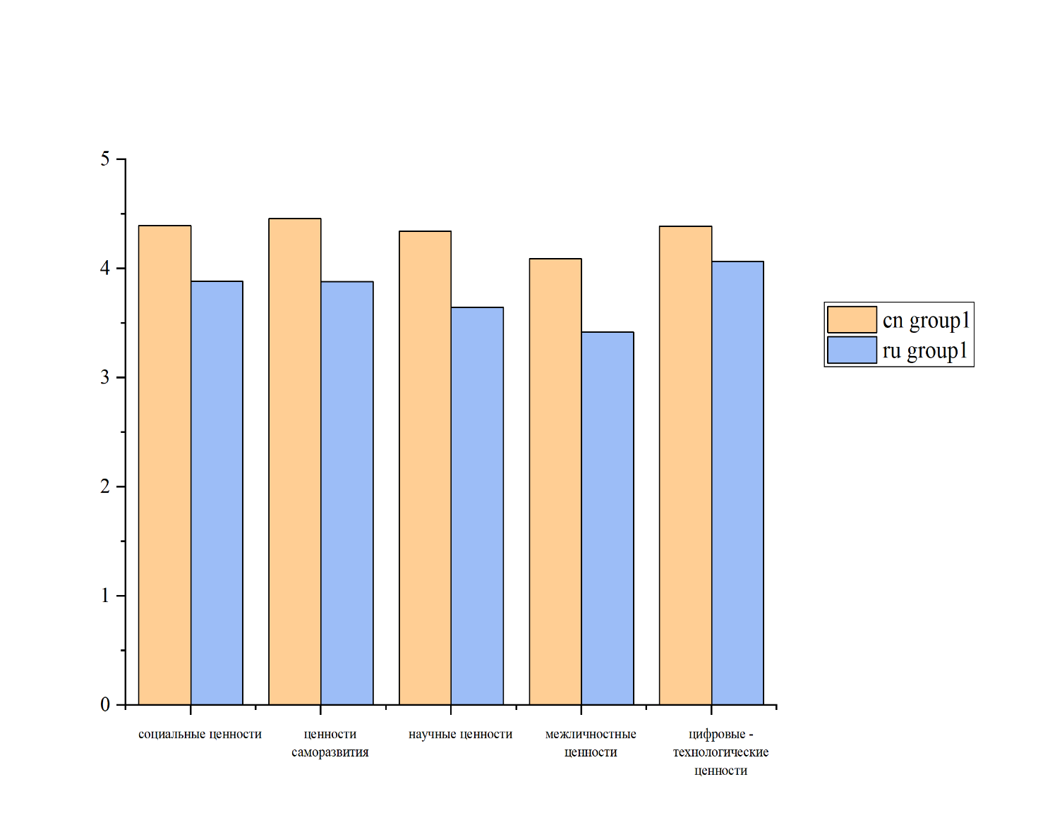
Рис.4. Сравнительный анализ 1 групп традиционной подходы

Первая группа данных показывает, что межличностные ценности, которые ИТ-специалисты придают значимость, находятся на низком уровне в обеих странах. Однако, китайские ИТ-специалисты высоко оценивают другие ценности, которые остаются стабильными. В свою очередь, российские ИТ-специалисты также придают высокую значимость другим ценностям, которые относительно стабильны, и в то же время цифровые-технологические ценности наиболее высокие.

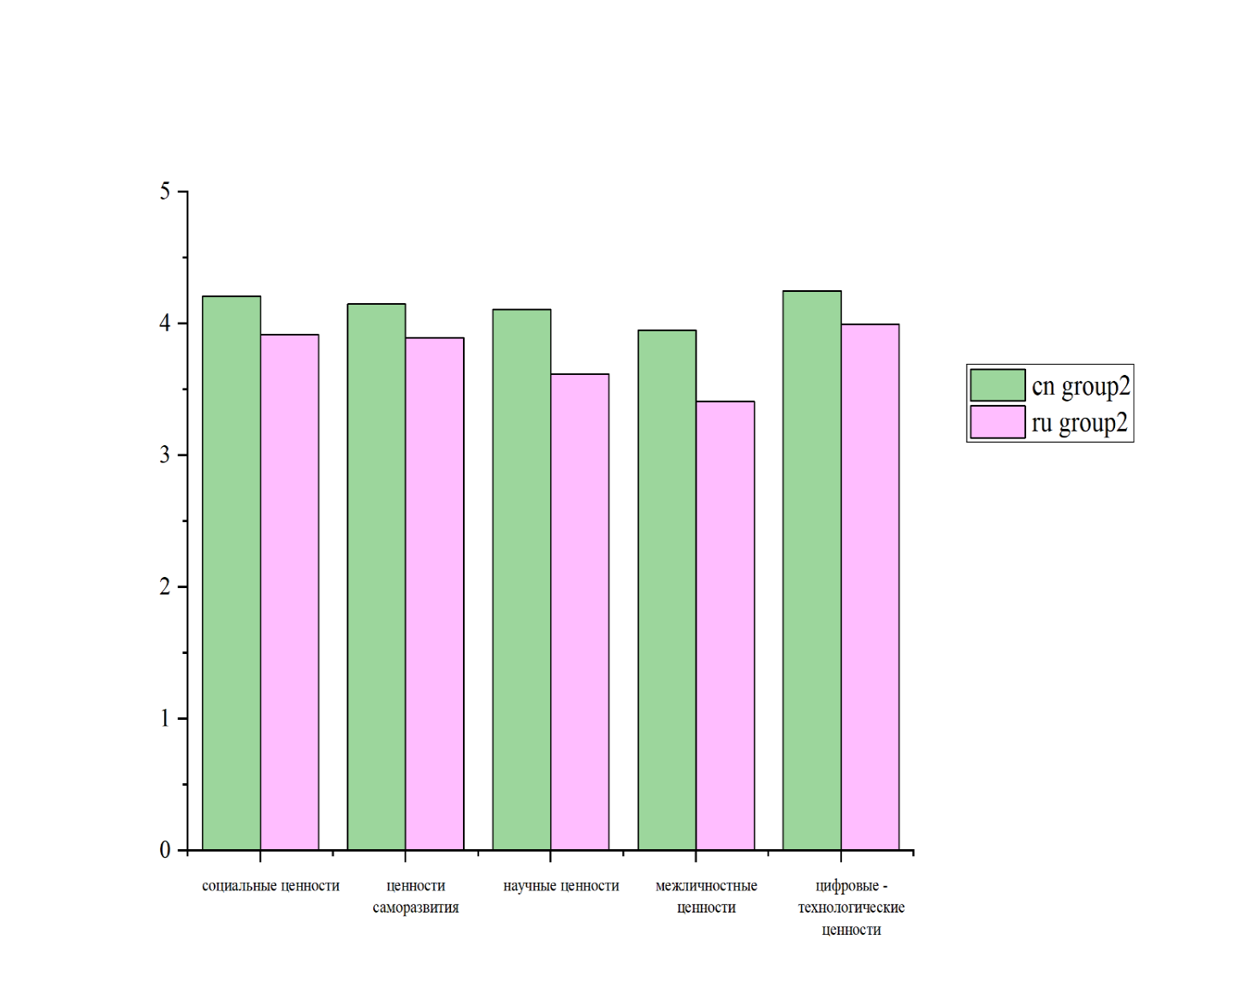
Рис.5. Сравнительный анализ 2 групп традиционной подходы

Вторая группа данных представляет собой результаты для ИТ разработчики. Данные очень похожи на первую группу, но есть одно отличие - в китайской группе ИТ-специалисты считают свои межличностные ценности не на очень низком уровне, а наравне с другими ценностями. В целом же, ценности ИТ-специалистов в обеих странах остаются высокими и стабильными, при этом ценности цифровых технологий являются наиболее значимыми для этой группы в обеих странах.

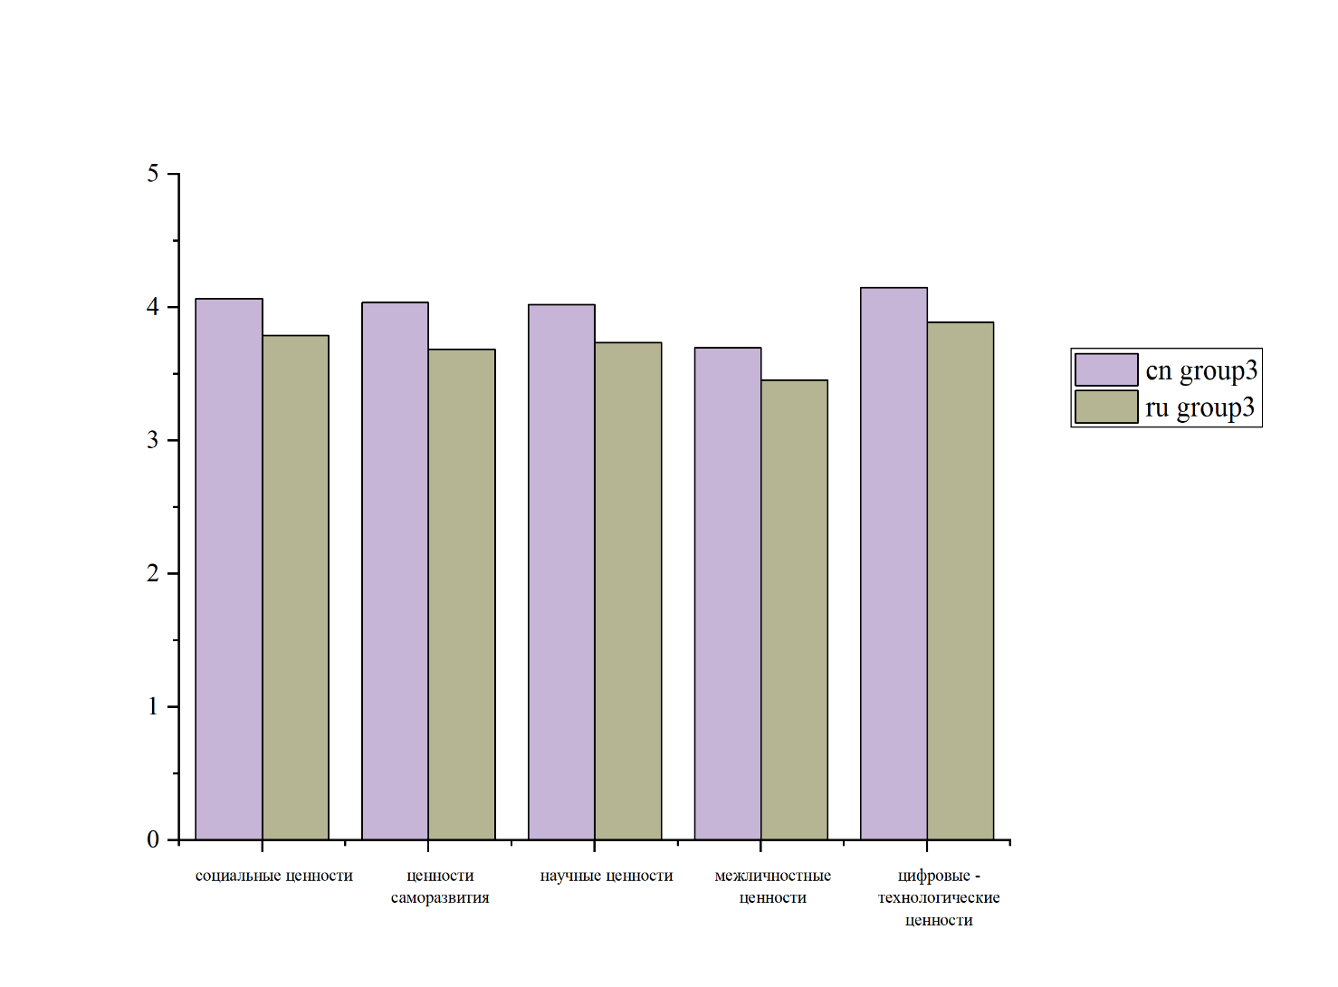
Рис.6. Сравнительный анализ 3 групп традиционной подходы

Эта группа данных показывает, что общая тенденция сохраняется и в третьей группе, где ИТ-специалисты в Китае и России также высоко оценивают цифровые технологии, но межличностные ценности находятся на относительно низком уровне. Однако, в отличие от первых двух групп, межличностные ценности китайских ИТ-специалистов в этой группе находятся наравне с другими ценностями. В целом, можно сделать вывод, что ИТ-специалисты в Китае и России высоко оценивают цифровые технологии, но межличностные ценности находятся на относительно низком уровне.

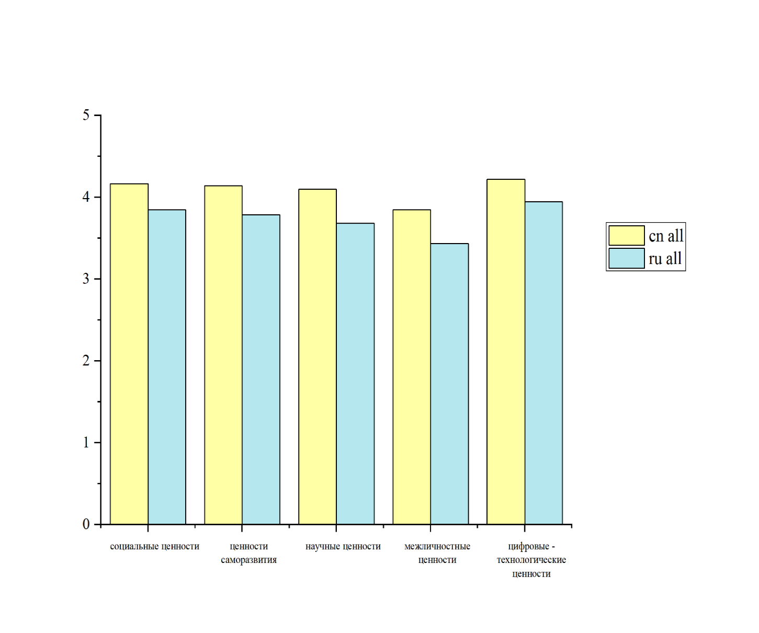
Рис.7. Сравнительный анализ 4 групп традиционной подходы

Выводы из этого графика объединяют характеристики трех вышеупомянутых графиков: ценности цифровых технологий остаются на высоком уровне, а межличностные ценности - на низком уровне в ценностях ИТ-специалистов в обеих странах. Одновременно другие три ценностей - социальные, ценности саморазвития и научные ценности - достаточно стабильны.

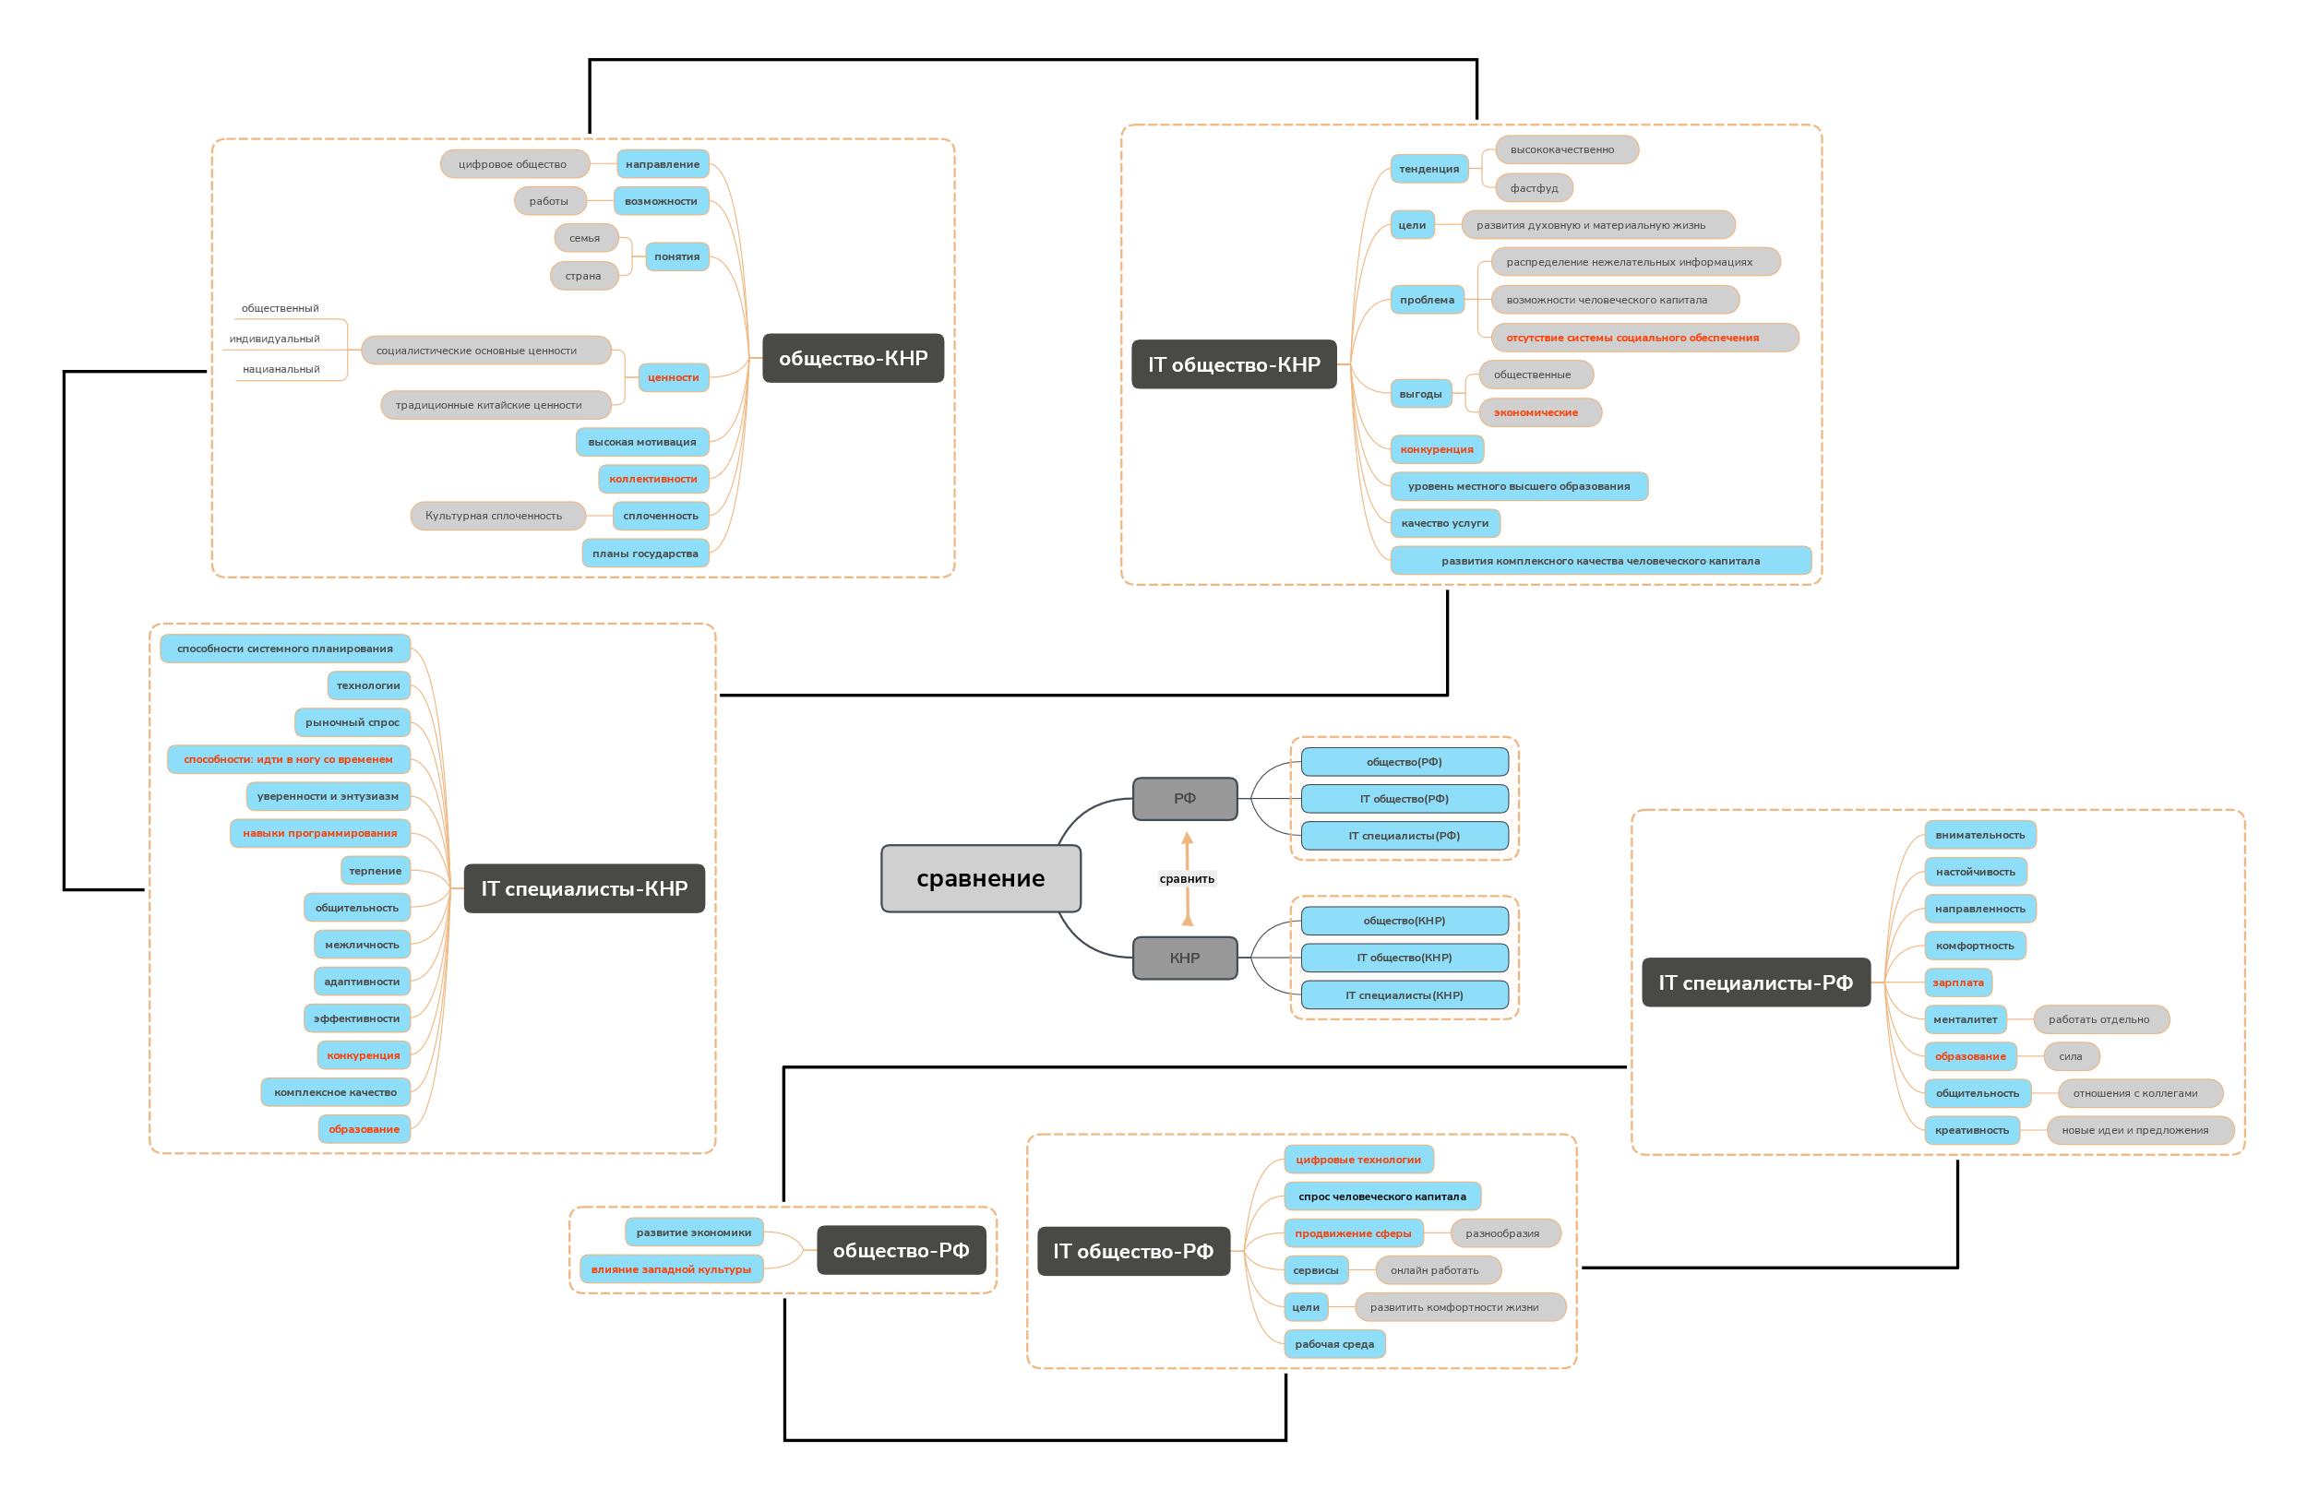
Рис.8. Схема качественного сравнительного анализа

Во-первых, с точки зрения ИТ-специалистов: главной мотивацией работы российских ИТ-специалистов является зарплата, а китайские ИТ-специалисты обращают внимание на технологии. Для китайских ИТ-специалистов, факторами, влияющими на саморазвития, являются конкуренция, образование, навыки программирования и способности-идти в ногу со временем, а для российских – зарплата и образование. В современном обществе образование для ИТ-специалистов как предпосылка.
Во-вторых, с точки зрения ИТ общества: Для китайского ИТ общества, ключевыми факторами развитии ИТ сферы являются экономические выгоды и конкуренция, а для российского общества ими являются цифровые технологии и направления продвижения сферы. Китайские ИТ-специалисты считаю, что в Китае ещё отсутствует подходящей системы социального обеспечения для ИТ общества. Российские специалисты считают, что развития ИТ общества также связаться с сервисами и рабочей средой.
В-третьих, с точки зрения социального общества: коллективность и ценности (традиционные и социалистические) являются ключом мотивации развития общества. Для китайцев своя компания как вторая семья, понятие семьи и понятия страны сильно положительно влияет на китайцев. Кроме этих факторов, Китайское государство составили многоуровневые планы для развития разных сфер. В Российском обществе экономика направлена на продвижение и развитие Российского общества. Под влиянием западной культуры ценности современной русской молодежи сменили направление с коллективизма до индивидуализма. Новые ценности определили принципы общности Российских ИТ-специалистов: работа по отдельности.
Как китайские ИТ-специалисты считают, что в ИТ сфере существуют ещё много проблем: распределение нежелательных информациях, отсутствие подходящей системы социального обеспечения и для человеческого капитала будет меньше возможностей из за проблемы образования. В данном этапе, в цифровом обществе любые общество развивает со своими спецификами, и неизбежно надо разбирать проблемы с развитием тенденцией, как пример в Китае: от «фастфуда» до «высококачественно». Каждое государство должно найти правильный путь и направление для своего цифрового общества.

2.3 Обсуждение и сравнительный анализ результатов исследования

В этом разделе мы обсудим результаты исследования и проведем сравнительный анализ между ИТ-специалистами Китая и России.
Исходя из результатов анализа, мы можем сделать вывод о том, что китайские ИТ-специалисты отдают предпочтение ценностям, связанным с социальными аспектами, в то время как российские ИТ-специалисты уделяют больше внимания научным ценностям и ценностям саморазвития. Это может отражать различия в культурных ценностях между двумя странами.
Важно отметить, что обе группы ИТ-специалистов придерживаются ценностей цифровых технологий на самом высоком уровне, что может быть связано с быстро развивающейся отраслью ИТ-технологий и их значительным вкладом в экономический рост обеих стран.
Также мы видим, что межличностные ценности ИТ-специалистов находятся на низком уровне в обеих странах, что может указывать на потребность в улучшении коммуникационных навыков в этой профессии.
В целом, результаты исследования позволяют нам лучше понять ценности ИТ-специалистов в Китае и России, а также сравнить их, чтобы увидеть, как они отражают культурные различия и особенности каждой страны. Эти результаты могут быть полезны для разработки программ обучения и обучающих материалов для ИТ-специалистов в обеих странах, а также для улучшения коммуникационных навыков в профессии.

2.3.1 Обсуждение результатов исследования

Первый результат нашего исследования показал, что ценности цифровых технологий наиболее значимы для ИТ-специалистов в РФ и КНР. Это может быть объяснено быстрым развитием технологий и значительными изменениями в ИТ-сфере в последние годы. ИТ-специалисты должны оставаться в курсе последних технологических тенденций, чтобы быть конкурентоспособными на рынке труда. В рамках программ обучения и тренингов для ИТ-специалистов в РФ и КНР, можно уделять больше внимания актуальным технологиям и их внедрению в бизнес-процессы.
Второй результат нашего исследования показал, что межличностные ценности находятся на низком уровне в обеих странах. Это может быть связано с фокусом на технологических аспектах работы ИТ-специалистов, а не на межличностных навыках. Однако взаимодействие с другими людьми является важной частью работы ИТ-специалиста, поэтому может быть целесообразно уделять больше внимания развитию межличностных навыков среди ИТ-специалистов. Это может включать в себя обучение коммуникации и управлению конфликтами, а также развитие лидерских качеств.
Третий результат нашего исследования показал, что российские ИТ-специалисты имеют более высокие баллы на ценности саморазвития и научные ценности по сравнению с китайскими ИТ-специалистами. Это может быть связано с различиями в образовании и культуре обучения в двух странах. Для программ обучения в КНР можно уделить больше внимания научному методу и развитию научных навыков, а для программ обучения в РФ можно больше внимания уделять развитию творческого мышления и развитию навыков самообразования.
Четвертый результат нашего исследования показал, что российские ИТ-специалисты имеют более высокие баллы на индивидуалистические ценности, чем китайские ИТ-специалисты. Это может быть связано с культурными различиями между двумя странами, где Россия имеет более высокую степень индивидуализма, в то время как Китай более коллективистская культура. Индивидуалистические ценности могут включать такие понятия, как личная свобода, независимость и индивидуальное достижение, тогда как коллективистические ценности могут включать такие понятия, как взаимная зависимость, солидарность и важность групповых достижений.
Эти результаты могут иметь важные практические последствия для международных компаний, которые работают в России и Китае и нанимают ИТ-специалистов. Они могут использовать эти результаты для разработки стратегий управления персоналом, которые будут учитывать культурные различия в ценностях. Компании могут также предоставлять ИТ-специалистам возможности для развития межличностных навыков и развития личных и профессиональных качеств, которые могут помочь ИТ-специалистам адаптироваться к международной рабочей среде.
Из этого следует, что для обеспечения равных возможностей и достижений в ИТ-сфере необходимо учитывать эти различия и работать над созданием более инклюзивных рабочих сред. Для создания более инклюзивных рабочих сред в ИТ-сфере необходимо проводить соответствующую работу по привлечению и поддержке талантливых специалистов из различных социальных групп, включая женщин, меньшинства, людей с ограниченными возможностями и т.д. Также следует обеспечить равные возможности и условия для профессионального развития, учитывая индивидуальные потребности и особенности каждого сотрудника.
Важно также создавать инклюзивную культуру и рабочую среду, где все сотрудники чувствуют себя комфортно и уважаемыми, где принимаются различия и ценится множественность перспектив и подходов. Это может быть достигнуто через обучение сотрудников и руководителей навыкам эмоционального интеллекта и эффективного общения, а также через создание программ развития и поддержки различных социальных групп.
Наконец, важно обеспечивать честную и прозрачную систему найма, оценки производительности и вознаграждения, чтобы избежать дискриминации и привилегирования определенных социальных групп. Все эти меры могут помочь создать более инклюзивную и разнообразную ИТ-сферу, что в свою очередь приведет к более инновационному и успешному бизнесу.

2.3.2 Сравнительный анализ результатов исследования

Из результатов сравнительного анализа китайских и российских ИТ-специалистов, проведенного на основе сетевого анализа, можно сделать следующие шесть выводов:
- различия межличностной ценности и научной ценности между китайскими ИТ-специалистами и российскими являются самыми большими
- ценности китайских ИТ-специалистов более единые, чем у российских специалистов
- обе страны имеют модели ценностей со своими спецификами в ИТ сфере
- межличностные ценности стабильно располагаются на самом низком уровне среди всех групп
- все ценности в обоих случаях взаимосвязаны
- степень связанности между ценностями в обоих случаях сильная (коэффициент корреляции> 0.5)
Различия межличностной ценности и научной ценности между китайскими ИТ-специалистами и российскими являются самыми большими. Этот вывод указывает на значительные различия в ценностях, которые выделяют китайских и российских ИТ-специалистов. Межличностная ценность означает значение, придаваемое отношениям между людьми, тогда как научная ценность связана с ценностью научного знания и исследований. Это может иметь важные последствия для организаций, которые пытаются привлечь и удержать талантливых ИТ-специалистов из этих стран.
Ценности китайских ИТ-специалистов более единые, чем у российских специалистов. Этот вывод указывает на то, что китайские ИТ-специалисты имеют большую склонность к согласованности в своих ценностях, чем российские ИТ-специалисты. Это может быть связано с культурными факторами, такими как более коллективистский подход в Китае по сравнению с более индивидуалистским подходом в России.
Обе страны имеют модели ценностей со своими спецификами в ИТ-сфере. Этот вывод подчеркивает уникальность культурных ценностей ИТ-специалистов в Китае и России, которые отличаются от ценностей ИТ-специалистов в других странах. Понимание этих культурных различий может помочь организациям лучше адаптироваться к различным ценностным ориентациям ИТ-специалистов.
Межличностные ценности стабильно располагаются на самом низком уровне среди всех групп. Этот вывод указывает на то, что межличностные ценности не являются приоритетными для ИТ-специалистов, включая китайских и российских. Это может быть связано с тем, что ИТ-специалисты проводят большую часть своего времени за компьютерами и не имеют много возможностей для личного общения на рабочем месте. Также возможно, что культура ИТ-сферы отдаёт приоритет результатам работы, а не коммуникации. Однако, несмотря на это, важно учитывать значимость межличностных отношений и обеспечивать условия для их развития, поскольку это может улучшить эффективность работы в коллективе.

2.4 Рекомендации

С точки зрения государства, рекомендуется разработка и реализация государственной программы поддержки ценностных ориентаций в ИТ-сфере. Такая программа может включать в себя меры, направленные на повышение осведомленности среди ИТ-специалистов в области ценностей, организацию обучающих мероприятий и тренингов, а также создание условий для развития культуры ценностей в рабочей среде. Государство также может устанавливать регулятивные нормы, направленные на защиту прав и интересов ИТ-специалистов, в том числе защиту от дискриминации на основе ценностных ориентаций.
С точки зрения общества, рекомендуется создание и поддержка профессиональных ассоциаций ИТ-специалистов, которые могут объединять профессионалов в общую группу, обеспечивать поддержку и защиту интересов членов ассоциации и вести работу по развитию культуры ценностей в сфере ИТ. Кроме того, общество может оказывать поддержку ИТ-специалистам в развитии личных ценностных ориентаций, особенно тех, которые способствуют социальной ответственности и устойчивости в сфере ИТ.
С точки зрения индивида, рекомендуется развивать личные ценностные ориентации, способствующие профессиональному и личностному росту. ИТ-специалисты могут участвовать в обучающих мероприятиях и тренингах, посвященных развитию лидерских качеств, коммуникационных навыков, управления временем и стрессом, а также развитию навыков работы в команде. Кроме того, ИТ-специалисты могут принимать активное участие в жизни профессиональных ассоциаций, а также в социальных и благотворительных мероприятиях, связанных с ИТ-индустрией, чтобы совместно развивать отрасль и вносить свой вклад в общественную жизнь. Кроме того, компании и государственные организации могут проводить обучающие программы для ИТ-специалистов, направленные на формирование ценностей, связанных с этикой и социальной ответственностью.
С точки зрения государства, важно создавать условия для развития ИТ-отрасли и обеспечения высокого уровня жизни для ИТ-специалистов. Для этого необходимо создавать благоприятную инвестиционную среду, развивать образовательные программы в области ИТ, а также поддерживать научные исследования в этой области.
С точки зрения общества, важно обеспечивать ИТ-специалистам социальную поддержку и признание за их работу. Кроме того, общество должно стимулировать ИТ-специалистов к развитию своих навыков и знаний, а также к участию в общественной жизни.
С точки зрения индивида, важно самому осознавать и развивать свои ценностные ориентации в профессиональной деятельности. ИТ-специалистам необходимо быть ответственными, честными и этичными в своей работе, уделять внимание не только техническим аспектам, но и межличностным отношениям и взаимодействию с обществом. Кроме того, ИТ-специалистам следует стремиться к профессиональному развитию и совершенствованию своих навыков, а также к участию в социальных и благотворительных мероприятиях, связанных с ИТ-индустрией.
В целом, развитие ценностных ориентаций ИТ-специалистов является важным аспектом развития ИТ-отрасли и общества в целом. Для достижения этой цели необходима совместная работа компаний, государственных органов, общества и индивидов.

2.5 Ограничения исследования

В данном исследовании возможны следующие ограничения:
- Объем выборки не является достаточно большим для полного представления об ИТ-специалистах в Китае и России. Также возможны искажения, связанные с несбалансированностью выборки по регионам и секторам ИТ-индустрии.
- Исследование было проведено только на основе анкетного опроса, что может привести к искажениям в ответах из-за социального желательности и нежелания давать правдивые ответы на некоторые вопросы.
- Исследование не учитывает гендерный аспект и могло бы быть более полным, если бы было расширено в этом направлении.
- Исследование проводилось только в Китае и России, что не позволяет обобщать результаты на другие страны и культуры.
Несмотря на указанные ограничения, данное исследование является важным шагом в понимании ценностных ориентаций ИТ-специалистов в Китае и России, а также может послужить отправной точкой для дальнейших исследований в этой области.

2.6 Прикладное значение исследования

Прикладное значение исследования заключается в том, что он может быть использован компаниями и организациями в сфере ИТ для улучшения управления персоналом. Знание особенностей ценностных ориентаций ИТ-специалистов позволяет компаниям лучше понимать потребности и мотивацию своих сотрудников, что в свою очередь может помочь сделать работу более продуктивной и эффективной.
Также результаты исследования могут быть использованы для разработки курсов и программ обучения, которые будут более адаптированы к ценностным ориентациям ИТ-специалистов. Это может улучшить эффективность обучения и повысить уровень знаний и навыков сотрудников.
Кроме того, знание особенностей ценностных ориентаций ИТ-специалистов может быть полезно для правительственных и общественных организаций в разработке политик и программ, направленных на поддержку и развитие ИТ-сектора. Например, это может включать программы по стимулированию развития ИТ-индустрии или улучшению условий работы для ИТ-специалистов.
Таким образом, исследование особенностей ценностных ориентаций ИТ-специалистов имеет широкие практические применения и может быть использовано для улучшения управления персоналом, обучения, разработки политик и программ поддержки ИТ-сектора.
Анализ ценностей ИТ-специалистов, проведенный в данном исследовании, имеет важное прикладное значение, так как он способствует укреплению связей между Россией и Китаем и развитию ИТ-индустрии в обеих странах. Полученные результаты могут использоваться при разработке стратегии сотрудничества в ИТ-сфере и при формировании культурных адаптационных программ для ИТ-специалистов, работающих в международных командах.

Выводы

Результаты нашего исследования позволили нам получить ценную информацию о ценностных ориентациях ИТ-специалистов в России и Китае. Мы выяснили, что межличностные ценности у обеих групп располагаются на самом низком уровне, что может указывать на то, что эти ценности не являются приоритетными для ИТ-специалистов. Также мы обнаружили, что ценности китайских ИТ-специалистов более единые, чем у российских, хотя обе страны имеют свои собственные модели ценностей в ИТ-сфере
Однако следует отметить, что наше исследование имеет определенные ограничения, которые необходимо учитывать при интерпретации результатов. В частности, мы ограничились только двумя странами, Россией и Китаем, что не позволяет обобщать наши выводы на другие регионы и культуры. Кроме того, наша выборка была ограничена по количеству участников, что может снизить статистическую значимость полученных результатов.
Несмотря на эти ограничения, наши результаты могут быть полезны для компаний, занимающихся ИТ-сферой, которые могут использовать их для разработки соответствующих стратегий управления персоналом и повышения качества работы своих ИТ-специалистов. Также наши результаты могут быть полезны для государственных органов, занимающихся развитием ИТ-отрасли и формированием кадровой политики в этой области.

ЗАКЛЮЧЕНИЕ

На основании проведенного исследования можно сделать вывод о том, что Китай и Россия имеют свои модели ценностей в развитии информационных технологий. Каждая из этих стран имеет свои уникальные исторические, культурные и социально-экономические особенности, которые формируют специфические ценности ИТ-специалистов.
В ходе анализа ценностей ИТ-специалистов было обнаружено, что в России основными ценностями являются стабильность, безопасность и комфорт, в то время как в Китае - трудолюбие, дисциплина и целеустремленность. Эти различия могут объяснить различные подходы к развитию информационных технологий в этих стран.
Кроме того, было установлено, что в Китае большое значение придается коллективным ценностям, таким как уважение к старшим, сотрудничество и сближение в коллективе, в то время как в России больше ценится индивидуализм и личная свобода. Это также влияет на соответствующую политику развития ИТ-индустрии этих стран.
Динамика становления теории ценностей в Китае опирается на концепции и подходы к теории ценностей на западе и в России, однако учитывает национальные особенности и традиции Китая. Изучение этой специфики может помочь понять, как культурные и социально-экономические факторы влияют на формирование ценностей в разных странах, в том числе в ИТ-отрасли.
Изменения в социально-экономических условиях и технологических возможностях могут приводить к изменению системы ценностей в обществе и влиять на культурную и социальную динамику. С развитием ИТ-технологий, ценности ИТ-специалистов становятся все более востребованными и приобретают новое значение в обществе, что может влиять на формирование ценностей в целом.
Мультипарадигмальный подход к изучению ценностей ИТ-специалистов позволяет использовать различные подходы и методы исследования ценностей, которые используются в разных областях науки и социальной практике. Этот подход может дать новые научные и практические выводы, связанные с развитием ИТ-сферы и формированием ценностей ИТ-специалистов, а также помочь понять влияние культурных и социально-экономических факторов на этот процесс.
Таким образом, наша гипотеза о том, что Китай и Россия имеют свои модели ценностей в развитии информационных технологий, подтвердилась на основе эмпирических данных. Эти результаты могут быть полезны для более глубокого понимания влияния различных факторов, таких как культурные и социально-экономические факторы, на развитие ИТ-отрасли в разных странах, а также для создания более эффективных стратегий развития ИТ-индустрии.

СПИСОК ЛИТЕРАТУРЫ
  - Hitlin, Steven, and Piliavin Jane Allyn. Values: Reviving a Dormant Concept. Annual Review of. Sociology, Vol. 30:359-393. 2004.
  - Inglehart Ronald, Welzel Chris. The WVS Cultural Map of the World. // https://www.worldvaluessurvey.org/WVSContents.jsp?CMSID=Findings
  - Milton Rokeach. The Nature of Human Values. New York: Free Press, 1973.
  - Schwartz, S. H., & Bilsky, W. (1987). Toward a universal psychological structure of human values. Journal of Personality and Social Psychology, 53(3), 550–562. https://doi.org/10.1037/0022-3514.53.3.550.
  - Sorokin P.A. Social and Cultural Dynamics. One Volume Edition. Boston: Porter Sargent. 1957.
  - Sorokin P.A. Society, Culture, and Personality. New york: Harper & Brothers. 1947.
  - Zhiku. Управление персоналом. // https://wiki.mbalib.com/wiki/%E5%8A%B3%E5%8A%A8%E5%8A%9B%E7%AE%A1%E7%90%86
  - Zhu Dayong, Jia Liping. The Historical Evolution, Impact Factors and Practical Enlightenment of College Students' Values since Reform and Opening up. Studies on Core Socialist Values, 2021. №7.
  - Абрамов Р.Н. Профессиональные коммуникации российских инженерно-технических специалистов: эмпирический анализ // Вестник РУДН. Серия: Социология. 2016. №3.
  - Бороноев А.О., Смирнов П.И. Российский менталитет и реформы // Общество и политика. Современные исследования, поиск концепций / Под ред. Большакова В.Ю. СПб.: Изд-во С.-Петербургского ун-та, 2000. - 510 с. С.274-302.
  - Буров В.Г. Размышления о российской цивилизации // Проблемы цивилизационного развития. 2021. №1. URL: https://cyberleninka.ru/article/n/razmyshleniya-o-rossiyskoy-tsivilizatsii (дата обращения: 18.12.2022).
  - Ван Ч. Удержание ИТ-талантов. // https://www.fx361.com/page/2014/1108/13108817.shtml.
  - Васильева Е.С., Осипов Ф.М. Содержание и структура ценностных ориентаций // НОУ ВПО «Институт психологии», Москва. 2016.
  - Войтенко В.П., Соколов В.А., Лубский Р.А. Коллективизм и индивидуализм в России как предмет теоретической рефлексии // Философия права. 2019. №3 (90).
  - Головин Н.А., Сибирев В.А. О возможности культурной рецессии в России 2010-х гг.: размышления над исследованиями ценностей // ЖССА. 2016. №3. URL: https://cyberleninka.ru/article/n/o-vozmozhnosti-kulturnoy-retsessii-v-rossii-2010-h-gg-razmyshleniya-nad-issledovaniyami-tsennostey (дата обращения: 18.12.2022).
  - Данилкова М.П. Критерии измерения ценностей // Идеи и идеалы. 2010. №3. URL: https://cyberleninka.ru/article/n/kriterii-izmereniya-tsennostey (дата обращения: 18.12.2022).
  - Дерюгин П.П. СОЦИАЛЬНАЯ ДИАГНОСТИКА МЕЖЛИЧНОСТНЫХ ОТНОШЕНИЙ В ИСТОРИИ ЗАПАДНОЙ И ОТЕЧЕСТВЕННОЙ СОЦИОЛОГИИ. Санкт-Петербург, 2001.
  - Дерюгин П.П., Баннова О.С., Юй Я. Эмпирическая апробация положений интегральной концепции П.А. Сорокина в исследованиях ценностей ИТ-специалистов (На примере ИТ-групп России, КНР, Бразилии, США)
  - Дерюгин П.П., Лебединцева Л.А., Ярмак О.В., Травин Р.А. Ценности и человеческий капитал сотрудников корпорации: опыт сетевой диагностики // Научный результат. Социология и управление. 2020. №4.
  - Дерюгин П.П., Ярмак О.В., Страшко Е.В., Камышина Е.А., Баннова О.С. Человеческий капитал в ценностных ориентациях студенчества: методология, методика и результаты диагностики // СГН. 2021. №1 (5). URL: https://cyberleninka.ru/article/n/chelovecheskiy-kapital-v-tsennostnyh-orientatsiyah-studenchestva-metodologiya-metodika-i-rezultaty-diagnostiki (дата обращения: 18.12.2022).
  - Епанчинцев А.О. Сетевой анализ в современной социологической теории и его приложение к исследованию рынка труда // Вестник Таганрогского института имени А. П. Чехова. 2006.
  - Здравомыслов А.Г., Ядов В. А. Отношение к труду и ценностные ориентации личности // Социология в СССР. Москва, 1965.
  - Кондратьева К.А., Бугаева М.В. СТРАТЕГИИ УПРАВЛЕНИЯ ПЕРСОНАЛОМ В МЕЖДУНАРОДНЫХ КОМПАНИЯХ // Форум молодых ученых. 2018. №10 (26).
  - Кошарная Г.Б., Афанасьева Ю.Л. Ценностные ориентации современной российской молодёжи // Социолоƨия，2008(4). С.41-52.
  - Кузнецова Т.Ф. Цифровизация как культурная ценность и цифровые технологии // Горизонты гуманитарного знания. 2019. №5.
  - Лапин Н.И. Базовые ценности россиян. Социальные установки, жизненные стратегии. Символы. Мифы. Москва, 2003.
  - Лапин Н.И. Проблема ценностей в исследованиях В. А. Ядова и его коллег // Экономическая социология. 2009. №3. С.82-92.
  - Лапин Н.И. Универсальные ценности и многообразие жизненных миров людей // Диалог культур и партнерство цивилизаций: становление глобальной культуры. М., 2010.
  - Ли Ц. Исследование влияния культурного интеллекта сотрудников на их инновационную деятельность. Чжуннаньский университет экономики и права. Ухань, 2021.
  - Линь Чунь. Предварительное исследование различий в китайских ценностях. Пекин, 1991.
  - Литвинцев О. С. Динамика ценностных ориентаций китайского общества на современном этапе // Вестник Хакасского государственного университета им. Н. Ф. Катанова. 2015. №11. URL: https://cyberleninka.ru/article/n/dinamika-tsennostnyh-orientatsiy-kitayskogo-obschestva-na-sovremennom-etape (дата обращения: 18.12.2022).
  - Магун В., Руднев М. Россияне – большие индивидуалисты, чем европейцы. // https://www.vedomosti.ru/opinion/articles/2010/10/20/nashe_nacionalnoe_ya
  - Мальцева Д.В. Сетевой подход в социологии: генезис идей, современное состояние и возможности применения, Москва, 2014.
  - Пан Ю. Исследование потребительских ценностей на фоне китайской культуры — масштабное развитие и сравнение, 2014 г.
  - Политические меры по стимулированию экономического роста в Китайской Народной Республике. ASIAN DEVELOPMENT BANK. 2022. // https://www.adb.org/sites/default/files/publication/792596/os2022-02-policy-measures-foster-growth-prc-zh_0.pdf
  - Сорокин П.А. Социальная и культурная динамика. Москва: Астрель, 2006.
  - Сорокин П.А. Человек. Цивилизация. Общество. Москва. Издательство политической литературы. 1992.
  - Сулимов В.А., Гурленова Л.В. Культурологическая концепция П. А. Сорокина в современном измерении // Питирим Сорокин и парадигмы глобального развития XXI века (к 125-летию со дня рождения): Международная научная конференция, Сыктывкар, 21−22 августа 2014 г.: сборник научных трудов] / — Сыктывкар: Издательство СыктГУ, 2014. — С. 422-483. — 706 с.
  - Сунь Х., Манхаева Е.В. СОВРЕМЕННЫЕ РАЗЛИЧИЯ КОНЦЕПЦИЙ РОССИЙСКОГО И КИТАЙСКОГО НАЧАЛЬНОГО ШКОЛЬНОГО ОБРАЗОВАНИЯ // Современное педагогическое образование. 2022. №3.
  - Сюй Хунсюй. Обзор исследований базовых социальных ценностей в стране и за рубежом, Китайский горно-технологический университет, 2013. №10.
  - Телегин А.М. Коллективизм и индивидуализм в современной России // Символ науки. 2016. №4-3. URL: https://cyberleninka.ru/article/n/kollektivizm-i-individualizm-v-sovremennoy-rossii (дата обращения: 18.12.2022).
  - Тугаринов В.П. О ценностях жизни и культуры. Издательство Ленинградского университета, 1960.
  - Тугаринов В.П. Теория ценностей в марксизме. Издательство Ленинграда, 1968.
  - Фэй И. Влияние межличностных отношений в компании на эффективность работы. Международный колледж Университета Гларуса. 2020.
  - Хмырова-Пруель И.Б. Концепция ценностей В.П. Тугаринова и ценностная проблематика в отечественной социологии (60 - 90-ые годы ХХ века). Диссертация кандидата социологических наук, Санкт-Петербург. 2002.
  - Ху Цзе. Составление и измерение анкеты о потребительских ценностях студентов колледжей, Юго-Западный университет, Чунцин. 2008 г.
  - Хуан Гуанго. Современная трансформация конфуцианских ценностей: теоретический анализ и эмпирическое исследование, Тяньцзиньское народное издательство, 1995.
  - Цзинь Шенхуа, Синь Чжиюн. Текущая ситуация и тенденции развития исследований китайских ценностей Журнал Пекинского педагогического университета (издание по социальным наукам), 2003. Выпуск 3, С.56-64.
  - Черемошкина Л.В．Ценностные ориентации современной молодёжи как основа социальной ответственности социальнаяполиmика и социолоƨия，2006. №3.
  - Чжан Л. Китайско-российские языковые и культурные различия // Педагогическое образование в России. 2019. №4.
  - Чжан Л. Традиционные китайские культурные ценности и национальная идентичность. Новости науки Китая. Пекин. 2012.
  - Чжан Цзиньфу. Современная молодежная психология. Чунцин, издательство Чунцина. 2005.
  - Чжоу И. Новый подход к исследованию ценностей и моделей поведения нового поколения. Академический журнал Фуданьского университета, Шанхай. 2021.
  - Чжу Цянь. Изучение культурных ценностей в современном материковом Китае, Декларация 1995 года.
  - Чжун Мин. Межкультурная сопоставимость китайских ценностей в рамках теории универсальных ценностей Шварца: эмпирическое исследование ценностей рабочих-мигрантов в Шанхае и местных жителей Шанхая Шанхайский университет международных исследований | 2010.
  - Чэнь Ю. Как разработать ИТ-стратегию в соответствии с 13-м пятилетним планом Китая. 2017. // http://www.cnbp.net/news/detail/15974?categoryid=59
  - Шань Бо. Межкультурное понимание ценностей — на примере «смирения», Уханьский университет. 2020 выпуск 1.
  - Юй Я. Особенности социальной интеграции ценностей российских и китайских ит-специалистов, XX Всероссийская научная конференция, Сборник ИНФОРМАЦИЯ – КОММУНИКАЦИЯ – ОБЩЕСТВО. С.447-451.
  - Ян Гошу. Ценности студентов китайских университетов. Тайбэй: Институт этнологии, Academia Sinica, 1988.
  - Ян Сяодун. Проблема множественности ценностей в процессе построения гармоничного общества. Журнал партийной школы Тяньцзиньского муниципального комитета Коммунистической партии Китая № 2, 2012. C.31-36.
  - Ян Чжунфан. Действительно ли китайцы коллективисты? -А тест системы ценностей китайской культуры. Тайбэй, издательство тайбэй Yuanliu Publishing. 1994 г.
  - Ян Чжунфан. Китайский народ, китайское сердце - личность и общество. Тайбэй, издательство тайбэй Yuanliu Publishing.1994 г.

ПРИЛОЖЕНИЯ

приложения 1. Анкета

Анкета на русском и английском языке
Русский | English
Социологический опрос  Уважаемый респондент! Просим Вас принять участие в опросе. Данная анкета описывает характерные черты, которыми наделены специалисты ИТ сферы. Отметьте, как Вам кажется, наиболее выраженные качества для данной профессиональной группы (1 - наименее выражено, 5 - наиболее выражено) Анонимность гарантируется.  Заранее благодарим за сотрудничество! | Sociological survey  Thank you for participating in this survey. The questionnaire below asks questions pertaining to the typically expected characteristics of Information Technology (IT) specialists. Please mark which qualities in your opinion are the most likely to be characteristics of IT specialists (1 - the least likely, 5 - the most likely). Your answers will be kept confidential and anonymous.
Имя | Your name
Возраст | Age
Страна | Country
Деятельность  - Руководитель в ИТ компании  - ИТ-специалист (разработчик, проектировщик, администратор, аналитик, QA)  - Дизайнер (WEB-диpайнер, UX-дизайнер, компьютерная графика)  - Работник техподдержки  - HR в ИТ компании  - Я работаю с ИТ-специалистами  - Я знаю ИТ-специалистов, но не работаю с ними  - Другое | Professional activity  - Manager in an IT company  - IT specialist (developer, designer, administrator, analyst, QA)  - Designer (WEB-designer, UX-designer, computer graphics)  - Technical support worker  - HR in an IT company  - I work with IT professionals  - I know IT professionals, but I don't work with them  - Other
Образование  Среднее общее образование  Среднее профессиональное образование  Высшее образование – бакалавриат  Высшее образование - специалитет, магистратура  Высшее образование - подготовка кадров высшей квалификации | Education  - High School  - Undergraduate  - Graduate  - Postgraduate
Ваша профессия | Profession
Отношение ИТ-специалистов к профессиональной деятельности | Professional activity of IT specialists
Разработка новейших технологий (желание разработать что-нибудь принципиально новое) | Development of the latest technologies (desire to develop something fundamentally new)
Конкурентоспособность на рынке ИТ (готовность повышать знания и конкурировать с разработчиками ИКТ на мировом уровне) | Competitiveness in the IT market (willingness to expand knowledge and compete with other developers on a global level)
Ответственность за результат работы | Responsibility for the result in work
Гипертрофированное стремление организовать рабочее место исключительно в профессиональных интересах: все ради работы и удобства | Desire to organize a workplace exclusively in professional interests: everything for the sake of work and convenience
Преданность проекту (преданность конкретному проекту, возможно, вместо преданности самой компании) | Devotion to the project (dedication to a specific project, perhaps instead of dedication to the company itself)
Самодостаточность (свобода в принятии решений), уклонение от различных форм организационного контроля, стремление освободиться от «жесткого» графика | Self-sufficiency (freedom in decision-making), avoiding various forms of organizational control, striving to get rid of a "tight" schedule
Восприимчивость к техническим и организационным переменам | Responsiveness to technical and organizational changes
Высокие цели в профессиональной сфере | High goals in the professional field
Требования признания своего профессионализма и особого отношения к себе | Requirements for recognition of one's professionalism and special attitude towards himself/herself/themself
Категоричность в суждениях и поступках | Categorical judgments and actions
Пренебрежение официальной организационной культурой (профессиональный сленг, свободный dress code, общение «на ты» т.д.) | Disregard of the official organizational culture (professional slang, free dress code, good communication, etc.)
Восприятие своей работы как самой необходимой | Perceiving your work as essential
Стремление работать в одиночку (автономность) | The desire to work alone (autonomy)
Личные и профессиональные качества ИТ-специалиста | Personal and professional qualities of IT specialists
Амбициозность и настойчивость в отстаивании собственных интересов | Ambitiousness and persistence in defending his/her own interests
Системность, алгоритмичность и стремление к формализованной постановке задач | Consistency, algorithmicity and striving for a formalized formulation of tasks
Уверенность в своей уникальности и неповторимости как личности | Confidence in one's uniqueness and originality as a person
Замкнутость круга общения, командный дух | Closed circle of communication, team spirit
Фокусировка на собственных интеллектуальных переживаниях | Focusing on your own intellectual experiences
Стремление все планировать, раздражительность от непредсказуемости | The desire to plan everything, irritability from unpredictability
Взаимоотношения внутри команды влияют на личную мотивацию | Team relationships affect personal motivation
Аналитическое мышление | Analytical thinking
Внимательность и способность к гиперконцентрации | Mindfulness and the ability to hyperconcentrate
Потребность в творчестве | The need for creativity
Поиск причинно-следственных связей между различными явлениями | Search for causal relationships between various phenomena
Мировоззренческая позиция ИТ-специалиста | Worldview position of IT specialists
Вера в технический прогресс | Belief in technical progress
Философия: «Наука заканчивается там, где заканчивается рациональное решение проблемы (там, где не используются количественные методы исследования)» | "Belief in the scientific method, as a philosophy."
Скорее пренебрежение здоровьем (оптимизм в отношении собственных физических ресурсов) | Rather disregard for health (optimism about one's own physical resources)
Преимущественно интеллектуальные спортивные занятия (шахматы), из активных - чаще не командные: теннис, бильярд, тренажеры | Predominantly intellectual sports activities (chess), of the active ones - often not team ones: tennis, billiards, exercise equipment
Характерное погружение «в себя», фокусировка на внутреннем мире | Characteristic immersion "in oneself", focusing on the inner world
Стремление к освоению технологий, позволяющих увеличить скорости восприятия информации | Striving to master technologies that allow to increase the speed of information perception
Отношение ИТ-специалиста к другим людям | Attitude of an IT specialist towards other people
Сетевые межличностные отношения | Networked interpersonal relationships
Обособленность (взаимодействие только с группами со схожими интересами) | Isolation (interacting only with groups with similar interests)
Лояльность к другим социальным группам | Loyalty to other social groups
Однообразие тем общения | Monotony of topics of communication
Стремление к виртуальному общению, виртуальное общение преобладает над контактным | The desire for virtual communication, virtual communication prevails over contact
Цифровые компетенции ИТ-специалиста | Digital competencies of an IT specialist
Высокая работоспособность в использовании ИКТ | High efficiency in the use of information communication technology
Способность контролировать состояние здоровья при работе с ИКТ | Ability to monitor health status when working with information communication technology
Сохранение стрессоустойчивости в условиях работы с ИКТ | Maintaining stress resistance in the context of working with information communication technology
Стремление быть честным в цифровой среде | Striving to be honest in the digital environment
Уважительное отношение к другим людям в цифровой среде | Respect for others in the digital environment
Развитые умения работы с профессиональным ПО | Developed skills of working with professional software
Совершенствование навыков построения коммуникации с использованием ИКТ | Improving communication building skills using information communication technology
Умение обезопасить себя в цифровой среде | Ability to protect yourself in the digital environment
Возможность сохранять порядочность в цифровой среде | The ability to maintain integrity in the digital environment
Вопросы и комментарии | Questions and comments

Анкета на китайском языке
中文
社会调查
感谢您参与本次调查。通过下列问题，希望了解您对信息技术（IT）专业人员所具备特征的进行描述。请选择您认为（作为）信息技术专业人员具有的特征（1-最不符合，5-最符合）。您的回答将被保密。感谢您的合作！
姓名
年龄
国家
职业活动
- IT公司负责人
- IT专业人员 (开发人员, 设计人员, 管理人员, 分析人员, QA质量管理员)
- 设计师 (WEB前端设计师, UX设计师, 计算机图形设计师)
- 技术支持人员
- IT公司人力资源HR
- 不从事IT工作，但与IT专业人员共事
- 不从事IT工作，但认识IT专业人员，也不与其共事
- 其他
学历
- 中等普通教育（高中）
- 中等职业教育（职高）
- 高等教育-本科
- 高等教育-专科（高职高专）
- 高等教育-硕士
- 高等教育-博士
您的职业
IT专业人士对专业的态度
新技术开发（希望开发一些原则性创新的东西）
在IT市场上的竞争力（愿意在全球范围内扩展知识并与其他开发者竞争）
对工作结果负责
对工作座位的舒适度的重视（干净，整洁）
对项目的忠诚和奉献（不仅忠于公司，更忠于所在的项目）
工作自由度高，不受制于公司条条框框的规定，自由决定日程安排
适应能力强，能够适应技术发展和公司组织的变化
在专业领域为自己设立高目标
希望他人认可自己的专业能力
相信自己的判断，并坚决执行
不受传统组织文化约束（讲专业词语、自由着装、与领导平等交流）
重视自身工作，认为工作是不可替代的
独立自主工作
IT专业人员个人和职业素养
维护自身利益的决心和毅力
追求工作系统性，按部就班完成工作任务
坚信自己在工作中不可替代的价值
有固定圈子，具备团队精神
注重积累经验，增长智慧
习惯制定计划面对各类情况，不喜欢不可预测的东西
团队关系影响个人工作动力
具备分析性的思维
具备专注的能力
追求创造性
善于发现各类事物间的因果关系
IT专业人员的世界观
相信技术进步
用科学的方法解决问题
不顾健康，对自身身体状况持乐观态度
擅长智力型游戏（如象棋、国际象棋）和非团队型运动（如网球、台球，器械健身）
专注于内心精神世界
努力提高信息感知的能力
IT专业人员对其他人的态度
建立人际关系网
相对孤立（只与有共同兴趣的群体交流）
积极融入其他社会群体
聊天话题范围窄
比起现实中交流，更倾向于在互联网上虚拟交流
IT技术人员数字化方面的能力
熟练掌握信息通信技术
在使用信息通信技术工作时，有能力控制自身健康状态
在使用信息通信技术工作时，可以保持抗压能力
在数字化环境中，做到诚信不弄虚作假
在数字化环境中，尊重他人
掌握了专业软件的工作技能
利用信息通信技术提高沟通技巧
在数字化环境中，懂得保护自身安全
在数字化环境中，保持品行端正，行为得体
问题与评论：

приложения 2. Интервью

Интервью
- К какой группе, по вашему мнению, вы относитесь: Руководители ИТ-компаний, ИТ- разработчики, обеспечивающий персонал ИТ-компаний?
- Каким, по вашему мнению, должен быть типичный ИТ-специалист, какими качествами и характеристиками он должен обладать?
- Какую роль, по вашему мнению, играет в обществе социальная группа ИТ-специалистов?
- Что вы думаете о текущем состоянии развития ИТ-индустрии, есть вопросы?
- В нашем предварительном исследовании мы обнаружили, что по сравнению с российскими ИТ-специалистами общее ценностное единство китайских ИТ-специалистов очень высокое (ценности очень сплочены). Вы можете дать какое-то объяснение этому явлению?

ответы:

КНР
1. Руководитель ИТ-компаний
2. Программное обеспечение, программирование, аппаратное обеспечение, а также способность планировать и интегрировать все технологии. Как руководитель ИТ-компании, вы должны находиться в первых рядах отрасли и быть в курсе новейших технологий, направления развития, социальных тенденций и общественных потребностей. Будучи руководителем проекта, начиная с первоначального запроса рынка и заканчивая разработкой, сопровождением и эксплуатацией программного обеспечения, важно учитывать общую ситуацию, своевременно вносить коррективы в ответ на потребности общества и идти в ногу со временем. Самое главное в ИТ-индустрии - постоянно сохранять уверенность и энтузиазм в себе и своей работе, а также проявлять терпение во время спада. ИТ-индустрия очень гибкая и требует высокой степени адаптивности для обеспечения эффективности вашей работы.
3. ИТ-специалисты, являясь социальной группой, должны выполнять функцию удовлетворения и повышения материального и духовного уровня жизни людей, а также противостоять распространению нежелательной информации, не соответствующей основным ценностям, отстаиваемым обществом. В быстро развивающемся информационном обществе ИТ-индустрия также сталкивается с большими проблемами, находясь прямо между высоким качеством и фастфудом.
4. В последние годы ИТ-индустрия была самой быстрорастущей из всех отраслей промышленности, и стремительное развитие этой отрасли оказало влияние на общество в целом, повлияв на дальнейшее. Эта отрасль имеет высокий спрос на кадры и предлагает множество новых возможностей для развития общества. С точки зрения отбора кадров, качество рабочей силы ИТ-специалистов также растет в связи с развитием отрасли и конкуренцией между человеческим капиталом. В целом, конкуренция в рамках развития отрасли является жесткой, и к качеству ИТ-специалистов предъявляются все более высокие требования.
5. понятие семьи и понятие страны всегда неявно влияли на китайцев. в современном обществе, помимо собственного небольшого дома, компании ИТ-специалистов являются их вторым домом, поэтому сотрудники испытывают высокое чувство принадлежности к своим компаниям. С другой стороны, наша страна выступает за развитие социалистических основных ценностей и наследование традиционных китайских ценностей. Под влиянием этих ценностей все сотрудники или весь китайский народ может ощущать сплоченность, привносимую традиционной культурой, и иметь чувство национальной чести.

1. ИТ- разработчик
2. Я думаю, что ИТ-специалисты должны хорошо адаптироваться к интенсивности своей работы, у них должна быть хорошая способность к обучению в плане технологий, они должны быстро адаптироваться в плане новых технологий, и если они сталкиваются с трудностями в своей работе, они знают, как спросить совета у своих коллег. Что касается базовых навыков программирования, то всегда важно обеспечить эффективность и выполнять задачи вовремя или даже с опережением графика.
3. IT-специалисты оказывают техническую поддержку другим отраслям общества, улучшают качество услуг в этой отрасли и создают большие экономические и социальные выгоды.
4. Выбор кадров не особенно велик, он ограничен количеством местных высших учебных заведений, и большинство выпускников могут найти работу только в местных компаниях. Отдельные местные органы власти не имеют комплексной системы социального обеспечения для ИТ-персонала.
5. в Китае ценности прививаются со студенческой скамьи, люди обладают высоким чувством принадлежности к коллективу и высоко мотивированы на его создание. Главное, что основные социалистические ценности, предложенные государством, глубоко повлияли на китайское общество и имеют четкую направляющую роль с точки зрения общества, государства и личности. Вот почему я считаю нормальным, что китайские ИТ-специалисты обладают высоким чувством коллективизма и солидарности.

РФ
- ИТ- разработчик
- Я считаю, что главным качеством хорошего ИТ-специалиста является внимательность и настойчивость. Без этих качеств работа будет трудным и долгим процессом. Наличие этих характеристик у работника ИТ-сферы обеспечат ему комфортную работу в любом проекте независимо от задачи и цели.
- ИТ-специалисты любых направлений нужны во всех странах. Сейчас мы живем в век цифровых технологий, такие специалисты занимают одну из ведущих позиций в экономическом развитии страны, поэтому сейчас спрос на ИТ-работник сильно возрос.
- ИТ-индустрия в России сейчас находится на стадии развития. С каждым годом ИТ-рынок расширяется, спрос на ИТ-специалистов увеличивается, и выручка становится всё больше и больше.
- Я думаю, это связано с различием менталитета в России и Китае. Российские ИТ-работники привыкли работать отдельно даже над совместными проектами, поэтому они менее сплоченные.

- Обеспечивающий персонал ИТ-компаний
- Мне кажется, что для ИТ-специалиста важно быть образованным, развитым во многих направлениях, общительным и креативным. Образование есть главная сила для ИТ-работника, а общительность поможет ему в работе над общим проектом и создании хороших отношений с коллегами, что немаловажно. А креативность помогает быть не таким как все, чтобы внести новые идеи и предложения в ИТ-сферу.
- ИТ-специалисты помогают в продвижении этого направления. А если они обладают хорошими качествами, то это ещё и поможет разнообразить эту сферу.
- я считаю, что ИТ-индустрия в России находится на хорошем уровне. У нас очень много сервисов, который теперь, благодаря ИТ-работникам, находятся онлайн. Наша жизнь стала более комфортной благодаря развитию ИТ.
- Мне кажется, что причиной может быть тот факт, что Российские ИТ-разработчики привыкли работать одни. Даже обычные офисные работники ИТ, которые находятся в одном помещении, имеют минимальное количество контактов с другими работниками.

приложения 3. Анализ

Рис.1 Схема подходы к изучению ценностей

Рис.2 сравнительный анализ всех групп традиционной подходы

Рис. 3 Сравнительный анализ всех групп сетевого подхода

Рис.4 сравнительный анализ 1 групп традиционной подходы

Рис.5 сравнительный анализ 2 групп традиционной подходы

Рис.6 сравнительный анализ 3 групп традиционной подходы

Рис.7 сравнительный анализ 4 групп традиционной подходы

Рис.8 Схема качественного сравнительного анализа

Рис.9 Схема качественного сравнительного анализа - ИТ-специалисты

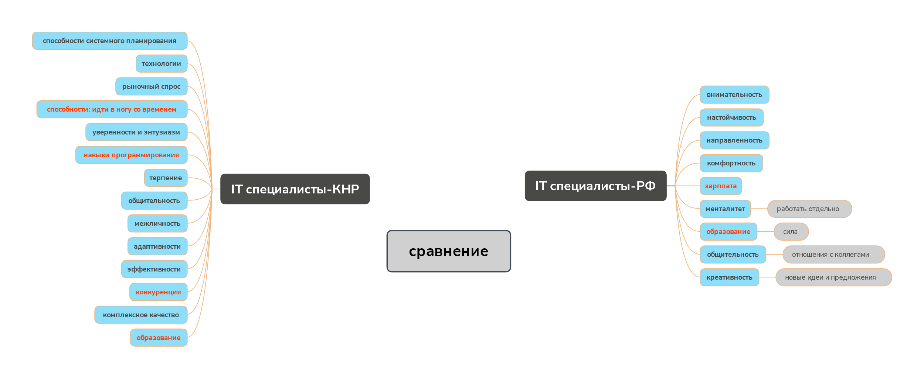

Рис.10 Схема качественного сравнительного анализа - ИТ общество

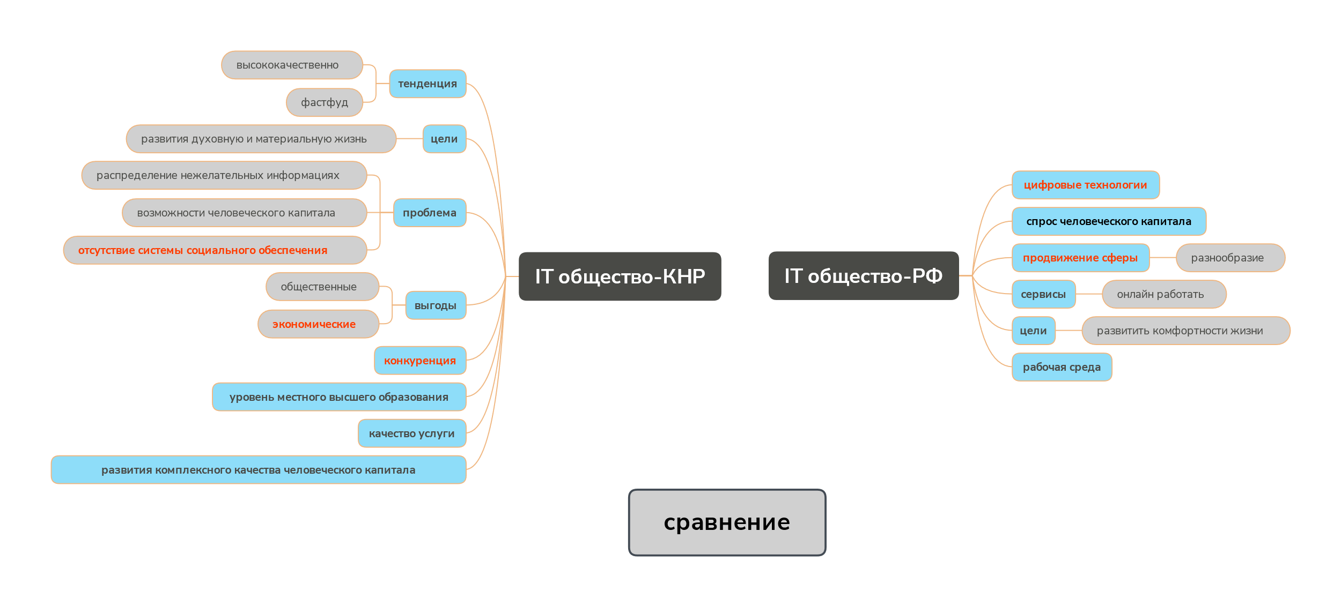

Рис.11 Схема качественного сравнительного анализа – общество

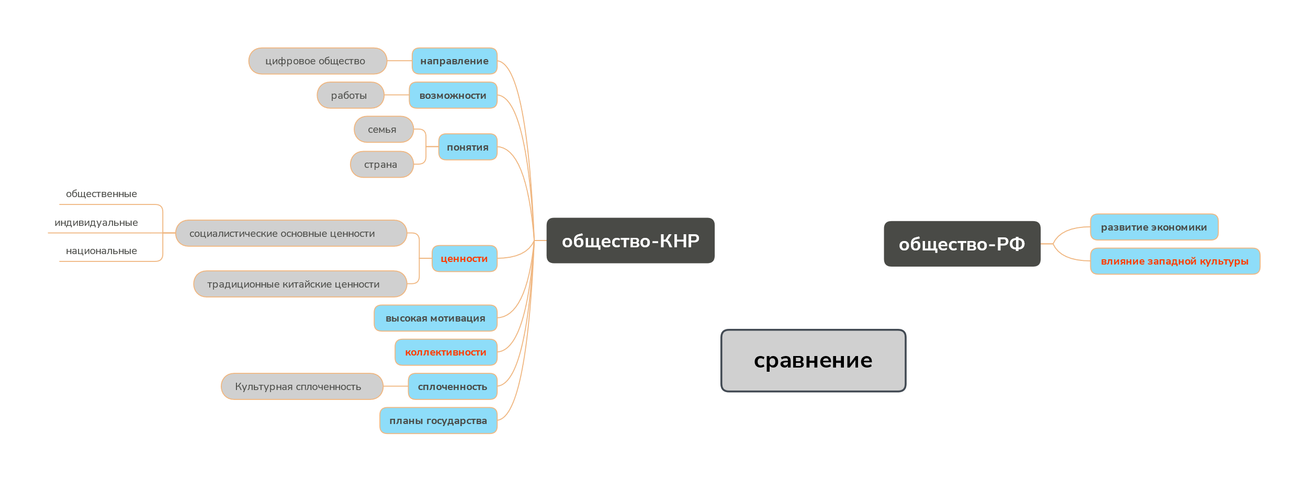

Рис.12 Сравнительный анализ всех групп радарной диаграммы

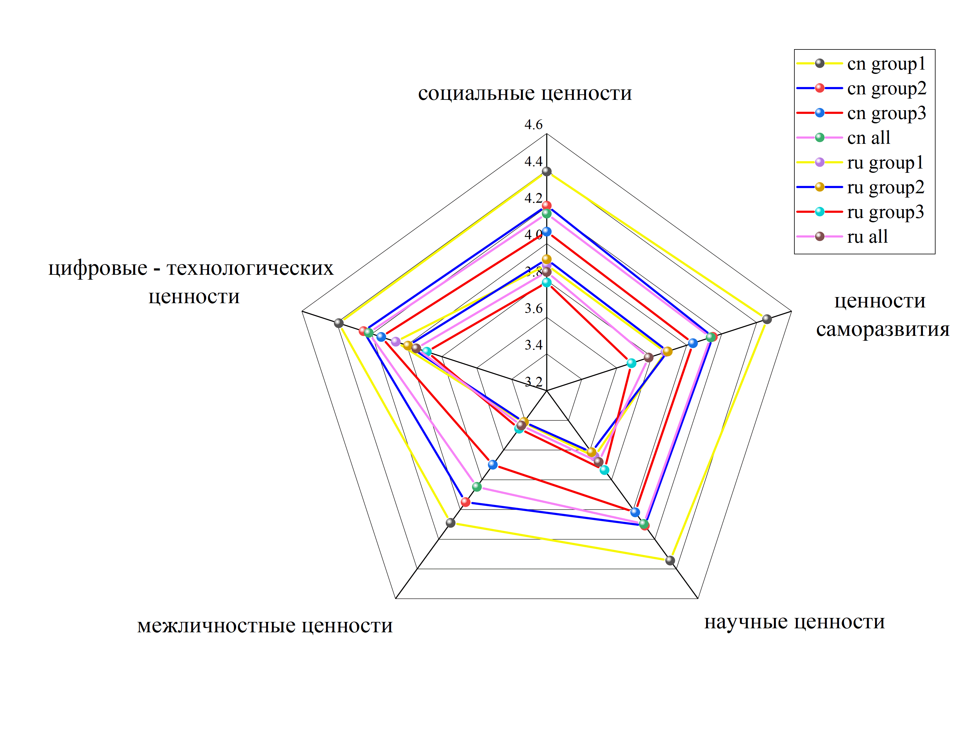

Рис.13 корреляционный анализ общей группы – Россия

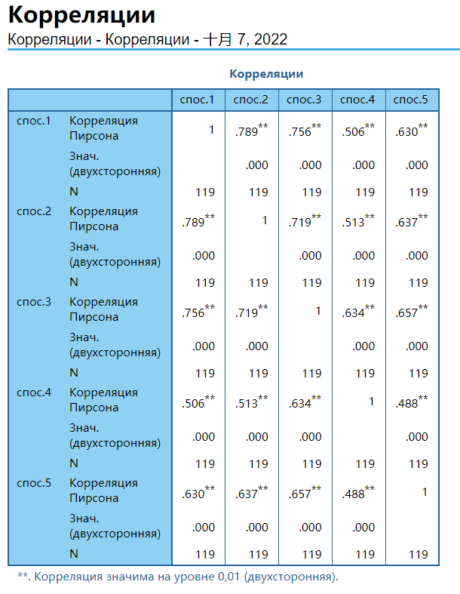

Рис.14 корреляционный анализ каждой группы – Россия

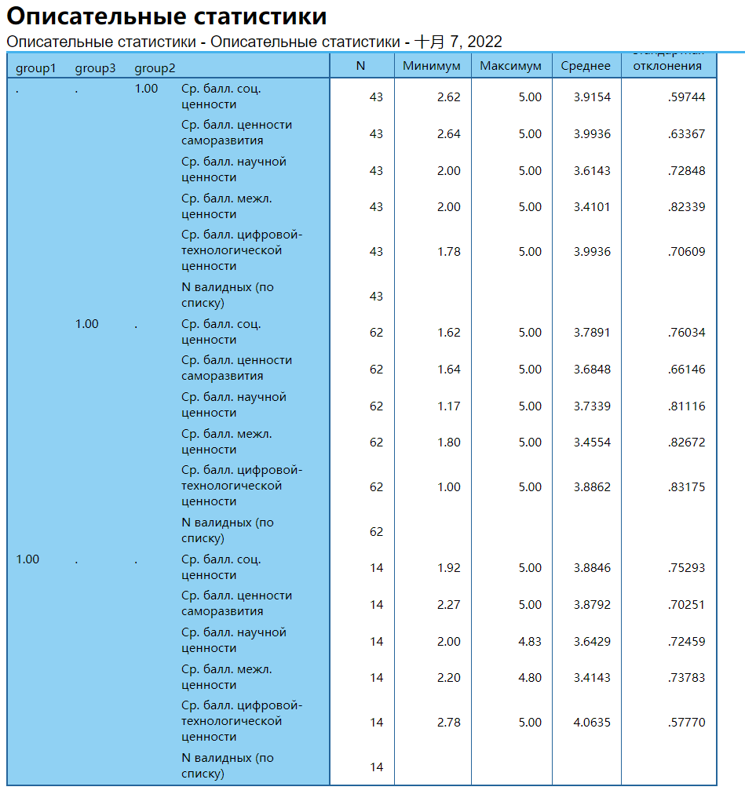

Рис.15 корреляционный анализ общей группы - Китай

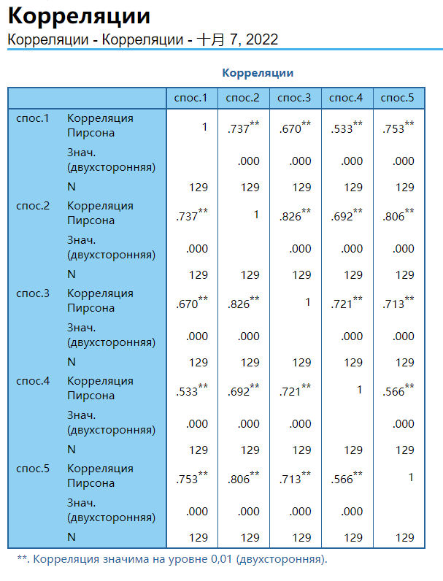

Рис.16 корреляционный анализ каждой группы - Китай

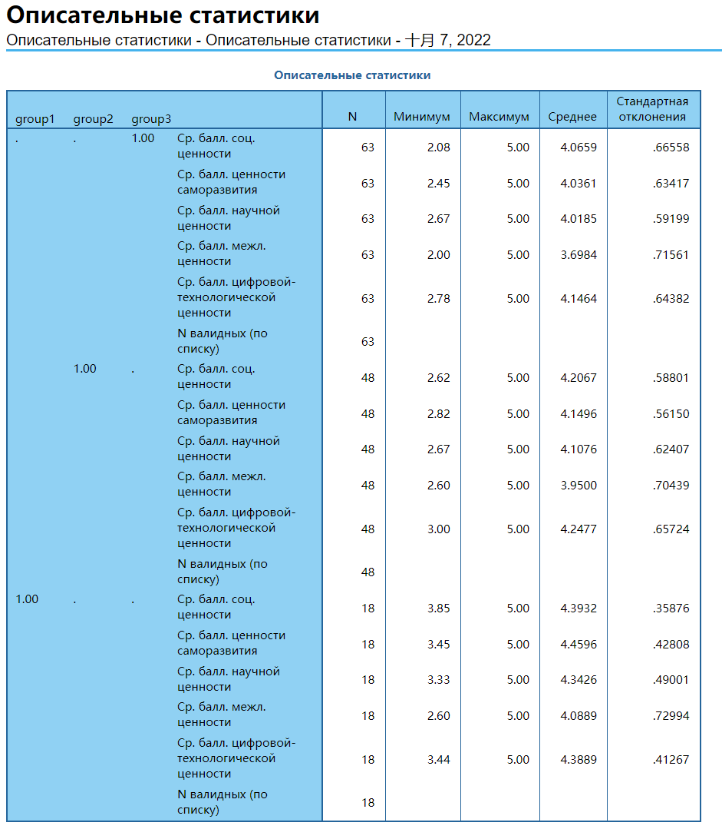

Сюй Хунсюй. Обзор исследований базовых социальных ценностей в стране и за рубежом, Китайский горно-технологический университет, 2013. №10.
Ян Гошу. Ценности студентов китайских университетов. Тайбэй: Институт этнологии, Academia Sinica, 1988.
Линь Чунь. Предварительное исследование различий в китайских ценностях. Пекин, 1991.
Чжу Цянь. Изучение культурных ценностей в современном материковом Китае, Декларация 1995 года.
Ян Чжунфан. Китайский народ, китайское сердце - личность и общество. Тайбэй, издательство тайбэй Yuanliu Publishing.1994 г.
Ян Чжунфан. Действительно ли китайцы коллективисты? -А тест системы ценностей китайской культуры. Тайбэй, издательство тайбэй Yuanliu Publishing. 1994 г.
Хуан Гуанго. Современная трансформация конфуцианских ценностей: теоретический анализ и эмпирическое исследование, Тяньцзиньское народное издательство, 1995.
Сюй Хунсюй. Обзор исследований основных социальных ценностей в стране и за рубежом, Китайский горно-технологический университет, 2013. №10.
Цзинь Шенхуа, Синь Чжиюн. Текущая ситуация и тенденции развития исследований китайских ценностей Журнал Пекинского педагогического университета (издание по социальным наукам), 2003. Выпуск 3, С.56-64.
Хмырова-Пруель И.Б. Концепция ценностей В.П. Тугаринова и ценностная проблематика в отечественной социологии (60 - 90-ые годы ХХ века). Диссертация кандидата социологических наук, Санкт-Петербург. 2002.
Тугаринов В.П. О ценностях жизни и культуры. Издательство Ленинградского университета, 1960.
Тугаринов В.П. Теория ценностей в марксизме. Издательство Ленинграда, 1968.
Sorokin P.A. Society, Culture, and Personality. New york: Harper & Brothers. 1947.
Сорокин П.А. Человек. Цивилизация. Общество. Москва. Издательство политической литературы. 1992.
Сорокин П.А. Социальная и культурная динамика. Москва: Астрель, 2006.
Sorokin P.A. Social and Cultural Dynamics. One Volume Edition. Boston: Porter Sargent. 1957.
Дерюгин П.П., Ярмак О.В., Страшко Е.В., Камышина Е.А., Баннова О.С. Человеческий капитал в ценностных ориентациях студенчества: методология, методика и результаты диагностики // СГН. 2021. №1 (5). URL: https://cyberleninka.ru/article/n/chelovecheskiy-kapital-v-tsennostnyh-orientatsiyah-studenchestva-metodologiya-metodika-i-rezultaty-diagnostiki (дата обращения: 18.12.2022).
Дерюгин П.П., Лебединцева Л.А., Ярмак О.В., Травин Р.А. Ценности и человеческий капитал сотрудников корпорации: опыт сетевой диагностики // Научный результат. Социология и управление. 2020. №4.
Sorokin P.A. Social and Cultural Dynamics. One Volume Edition. Boston: Porter Sargent. 1957.
Здравомыслов А.Г., Ядов В. А. Отношение к труду и ценностные ориентации личности // Социология в СССР. Москва, 1965.
Лапин Н.И. Проблема ценностей в исследованиях В. А. Ядова и его коллег // Экономическая социология. 2009. №3. С.82-92.
Здравомыслов А.Г., Ядов В. А. Отношение к труду и ценностные ориентации личности // Социология в СССР. Москва, 1965.
Лапин Н.И. Базовые ценности россиян. Социальные установки, жизненные стратегии. Символы. Мифы. Москва, 2003.
Лапин Н.И. Универсальные ценности и многообразие жизненных миров людей // Диалог культур и партнерство цивилизаций: становление глобальной культуры. М., 2010.
Бороноев А.О., Смирнов П.И. Российский менталитет и реформы // Общество и политика. Современные исследования, поиск концепций / Под ред. Большакова В.Ю. СПб.: Изд-во С.-Петербургского ун-та, 2000. - 510 с. С.274-302.
Шань Бо. Межкультурное понимание ценностей — на примере «смирения», Уханьский университет. 2020 выпуск 1.
Milton Rokeach. The Nature of Human Values. New York: Free Press, 1973.
Schwartz, S. H., & Bilsky, W. (1987). Toward a universal psychological structure of human values. Journal of Personality and Social Psychology, 53(3), 550–562. https://doi.org/10.1037/0022-3514.53.3.550.
Данилкова М.П. Критерии измерения ценностей // Идеи и идеалы. 2010. №3. URL: https://cyberleninka.ru/article/n/kriterii-izmereniya-tsennostey (дата обращения: 18.12.2022).
Ху Цзе. Составление и измерение анкеты о потребительских ценностях студентов колледжей, Юго-Западный университет, Чунцин. 2008 г.
Чжан Цзиньфу. Современная молодежная психология. Чунцин, издательство Чунцина. 2005.
Hitlin, Steven, and Piliavin Jane Allyn. Values: Reviving a Dormant Concept. Annual Review of. Sociology, Vol. 30:359-393. 2004.
Сулимов В.А., Гурленова Л.В. Культурологическая концепция П. А. Сорокина в современном измерении // Питирим Сорокин и парадигмы глобального развития XXI века (к 125-летию со дня рождения): Международная научная конференция, Сыктывкар, 21−22 августа 2014 г.: сборник научных трудов] / — Сыктывкар: Издательство СыктГУ, 2014. — С. 422-483. — 706 с.
Головин Н.А., Сибирев В.А. О возможности культурной рецессии в России 2010-х гг.: размышления над исследованиями ценностей // ЖССА. 2016. №3. URL: https://cyberleninka.ru/article/n/o-vozmozhnosti-kulturnoy-retsessii-v-rossii-2010-h-gg-razmyshleniya-nad-issledovaniyami-tsennostey (дата обращения: 18.12.2022).
Inglehart Ronald, Welzel Chris. The WVS Cultural Map of the World. // https://www.worldvaluessurvey.org/WVSContents.jsp?CMSID=Findings
Пан Ю. Исследование потребительских ценностей на фоне китайской культуры — масштабное развитие и сравнение, 2014 г.
Чжун Мин. Межкультурная сопоставимость китайских ценностей в рамках теории универсальных ценностей Шварца: эмпирическое исследование ценностей рабочих-мигрантов в Шанхае и местных жителей Шанхая Шанхайский университет международных исследований | 2010.
Васильева Е.С., Осипов Ф.М. Содержание и структура ценностных ориентаций // НОУ ВПО «Институт психологии», Москва. 2016.
Литвинцев О. С. Динамика ценностных ориентаций китайского общества на современном этапе // Вестник Хакасского государственного университета им. Н. Ф. Катанова. 2015. №11. URL: https://cyberleninka.ru/article/n/dinamika-tsennostnyh-orientatsiy-kitayskogo-obschestva-na-sovremennom-etape (дата обращения: 18.12.2022).
Ян Сяодун. Проблема множественности ценностей в процессе построения гармоничного общества. Журнал партийной школы Тяньцзиньского муниципального комитета Коммунистической партии Китая № 2, 2012. C.31-36.
Чжоу И. Новый подход к исследованию ценностей и моделей поведения нового поколения. Академический журнал Фуданьского университета, Шанхай. 2021.
Буров В.Г. Размышления о российской цивилизации // Проблемы цивилизационного развития. 2021. №1. URL: https://cyberleninka.ru/article/n/razmyshleniya-o-rossiyskoy-tsivilizatsii (дата обращения: 18.12.2022).
Черемошкина Л.В．Ценностные ориентации современной молодёжи как основа социальной ответственности социальнаяполиmика и социолоƨия，2006. №3.
Кошарная Г.Б., Афанасьева Ю.Л. Ценностные ориентации современной российской молодёжи // Социолоƨия，2008(4). С.41-52.
Телегин А.М. Коллективизм и индивидуализм в современной России // Символ науки. 2016. №4-3. URL: https://cyberleninka.ru/article/n/kollektivizm-i-individualizm-v-sovremennoy-rossii (дата обращения: 18.12.2022).
Магун В., Руднев М. Россияне – большие индивидуалисты, чем европейцы. // https://www.vedomosti.ru/opinion/articles/2010/10/20/nashe_nacionalnoe_ya
Дерюгин П.П., Баннова О.С., Юй Я. Эмпирическая апробация положений интегральной концепции П.А. Сорокина в исследованиях ценностей ИТ-специалистов (На примере ИТ-групп России, КНР, Бразилии, США)
Zhu Dayong, Jia Liping. The Historical Evolution, Impact Factors and Practical Enlightenment of College Students' Values since Reform and Opening up. Studies on Core Socialist Values, 2021. №7.
Мальцева Д.В. Сетевой подход в социологии: генезис идей, современное состояние и возможности применения, Москва, 2014.
Юй Я. Особенности социальной интеграции ценностей российских и китайских ит-специалистов, XX Всероссийская научная конференция, Сборник ИНФОРМАЦИЯ – КОММУНИКАЦИЯ – ОБЩЕСТВО. С.447-451.
Дерюгин П.П. СОЦИАЛЬНАЯ ДИАГНОСТИКА МЕЖЛИЧНОСТНЫХ ОТНОШЕНИЙ В ИСТОРИИ ЗАПАДНОЙ И ОТЕЧЕСТВЕННОЙ СОЦИОЛОГИИ. Санкт-Петербург, 2001.
Чжан Л. Китайско-российские языковые и культурные различия // Педагогическое образование в России. 2019. №4.
Кузнецова Т.Ф. Цифровизация как культурная ценность и цифровые технологии // Горизонты гуманитарного знания. 2019. №5.
Епанчинцев А.О. Сетевой анализ в современной социологической теории и его приложение к исследованию рынка труда // Вестник Таганрогского института имени А. П. Чехова. 2006.
Абрамов Р.Н. Профессиональные коммуникации российских инженерно-технических специалистов: эмпирический анализ // Вестник РУДН. Серия: Социология. 2016. №3.
Сунь Х., Манхаева Е.В. СОВРЕМЕННЫЕ РАЗЛИЧИЯ КОНЦЕПЦИЙ РОССИЙСКОГО И КИТАЙСКОГО НАЧАЛЬНОГО ШКОЛЬНОГО ОБРАЗОВАНИЯ // Современное педагогическое образование. 2022. №3.
Войтенко В.П., Соколов В.А., Лубский Р.А. Коллективизм и индивидуализм в России как предмет теоретической рефлексии // Философия права. 2019. №3 (90).
Кондратьева К.А., Бугаева М.В. СТРАТЕГИИ УПРАВЛЕНИЯ ПЕРСОНАЛОМ В МЕЖДУНАРОДНЫХ КОМПАНИЯХ // Форум молодых ученых. 2018. №10 (26).
Ли Ц. Исследование влияния культурного интеллекта сотрудников на их инновационную деятельность. Чжуннаньский университет экономики и права. Ухань, 2021.
Ван Ч. Удержание ИТ-талантов. // https://www.fx361.com/page/2014/1108/13108817.shtml.
Чжан Л. Традиционные китайские культурные ценности и национальная идентичность. Новости науки Китая. Пекин. 2012.
Фэй И. Влияние межличностных отношений в компании на эффективность работы. Международный колледж Университета Гларуса. 2020.
Zhiku. Управление персоналом. // https://wiki.mbalib.com/wiki/%E5%8A%B3%E5%8A%A8%E5%8A%9B%E7%AE%A1%E7%90%86
Политические меры по стимулированию экономического роста в Китайской Народной Республике. ASIAN DEVELOPMENT BANK. 2022. // https://www.adb.org/sites/default/files/publication/792596/os2022-02-policy-measures-foster-growth-prc-zh_0.pdf
Чэнь Ю. Как разработать ИТ-стратегию в соответствии с 13-м пятилетним планом Китая. 2017. // http://www.cnbp.net/news/detail/15974?categoryid=59

